Министерство образования Московской области

Государственное образовательное учреждение высшего образования Московской области

«Государственный гуманитарно-технологический университет»

**Ликино-Дулевский политехнический колледж – филиал ГГТУ**

**КУРСОВОЙ ПРОЕКТ**

«Разработка программного модуля для агентства недвижимости»

МДК 01.01 «Разработка программных модулей»

**Выполнил:**

Мелега Алексей Валерьевич____________

студент группы ИСП.20А_____________

09.02.07 Информационные системы и программирование)____________________

очной формы обучения__________________

**Руководитель:**

Кузьмина Елена Евгеньевна­­­­­­­­­­­­­­­­­­______________

Оценка

_________/___­­­­­­_____________________/

Подпись руководителя

__________________________________

Ликино-Дулево

2023 год

Оглавление

Введение 3

1. Назначение разработки 4

2. Требования к программному модулю 4

2.1 Требования к функциональным характеристикам: 4

2.2 Требования к составу и параметрам технических средств 8

2.3 Требования к информационной и программной совместимости 8

3. Руководство программиста 9

3.1 Разработка базы данных 9

3.2 Разработка программного модуля 11

4. Руководство пользователя 16

4.1 Выполнение программного модуля 16

4.2 Сообщения пользователю 25

5. Тестирование программного модуля 26

5.1 Модульное тестирование 26

5.2 Тестовые сценарии 27

6. Отладка программного модуля 29

Заключение 30

Список литературы 31

Приложение №1 «Текст программы» 32

**Введение**

**Агентство недвижимости** – специализированная коммерческая организация, осуществляющая, как правило посреднические услуги между продавцом и конечным покупателем на рынке недвижимости.

**Риелтор** – это специалист, работающий с различными видами недвижимости, посредник между ее покупателем и продавцом. Задача риелтора – найти наиболее оптимальный вариант для своего клиента, выбрать ему дом или квартиру, отвечающую всем заявленным требованиям, совершив безопасную сделку, или быстро продать по максимально выгодной цене предложенную заказчиком недвижимость.

**Арендатор** – физическое или юридическое лицо, заключившее с собственником какого-либо имущества договор аренды и получившее во временное владение и пользование такое имущество.

**Собственник** – физическое или юридическое лицо, которому принадлежит та или иная движимая или недвижимая собственность.

**Аренда**– это [договорное](https://translated.turbopages.org/proxy_u/en-ru.ru.bb4b3ecb-63ebc070-8ec89a77-74722d776562/https/en.wikipedia.org/wiki/Contract) соглашение, предусматривающее, что пользователь (именуемый арендатором) должен платить владельцу (именуемому [собственником](https://translated.turbopages.org/proxy_u/en-ru.ru.bb4b3ecb-63ebc070-8ec89a77-74722d776562/https/en.wikipedia.org/wiki/Lessor_(leasing))) за использование [актива](https://translated.turbopages.org/proxy_u/en-ru.ru.bb4b3ecb-63ebc070-8ec89a77-74722d776562/https/en.wikipedia.org/wiki/Asset). [Имущество](https://translated.turbopages.org/proxy_u/en-ru.ru.bb4b3ecb-63ebc070-8ec89a77-74722d776562/https/en.wikipedia.org/wiki/Property), здания и транспортные средства являются общими активами, которые сдаются в аренду.

**Договор аренды** – это гражданско-правовой договор аренды, заключаемый между владельцем имущества и лицом, желающим временно владеть и пользоваться имуществом. Является возмездным, взаимным и консенсуальным договором. Владелец имущества, сдающий его в аренду, называется [собственником](https://translated.turbopages.org/proxy_u/en-ru.ru.bb4b3ecb-63ebc070-8ec89a77-74722d776562/https/en.wikipedia.org/wiki/Lessor_(leasing)), а лицо, берущее это имущество в аренду, называется арендатором.

**Недвижимость** – земельный участок без улучшений или с улучшениями, которые с ним неразрывно связаны, здания, сооружения, их части, а также имущество, которое в соответствии с законодательством относится к недвижимому имуществу.

1. **Назначение разработки**

Разработка проводится на основании приказа о курсовом проектировании. Существует агенство недвижимости под названием «Теремок», оказывающая помощь в выборе помещений для аренды. Запросы рассматриваются сотрудниками агенства с использованием информации о арендаторах, помещениях и их владельцах. Сотрудники контролируют создание договоров между собственником и арендатором. Так же сотрудник вводит данные о клиентах и новых помещениях в базу данных.

1. **Требования к программному модулю**

## ****2.1 Требования к функциональным характеристикам:****

Программный модуль для программы «Агентство Недвижимости», должен помочь сотрудникам риэлтерского учреждения автоматизировать их деятельность по обработке данных с приписанной к фирме недвижимостью. Также он должен упростить оформление документации по внутренним процессам с недвижимостью и между клиентами.

**Обрабатываемые данные:**

**Данные Базы Данных:**

1. О Здании(помещении): код здания, адрес, цена здания (тыс. руб.), Площадь, код собственника, цена за день аренды, доступность
2. О Собственниках: код собственника, Фамилия, Имя, Отчество, Паспортные данные, Номер телефона.
3. Сотрудники: код сотрудника, Фамилия, Имя, Отчество, Номер телефона.
4. О покупателе(арендаторе): код арендатора, Фамилия, Имя, Отчество, Паспортные данные, Номер телефона.
5. Договора: код Договора, код здания, код сотрудника, код покупателя, дата начала аренды, дата окончания аренды, код Пользователя

Приложение должно выполнять следующие функции:

1. Добавление
2. Удаление
3. Сортировка
4. Фильтры
5. Поиск по названию
6. Редактирование
7. Вывод документации на печать

**Диаграммы:**

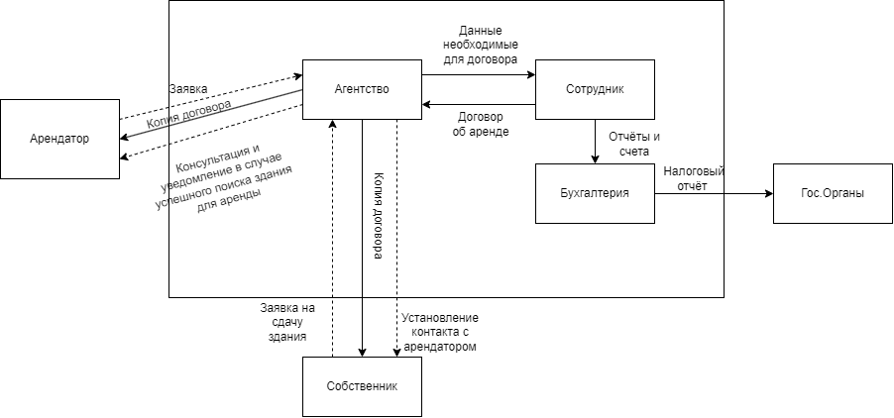

Рис. 1 «Информационная модель»

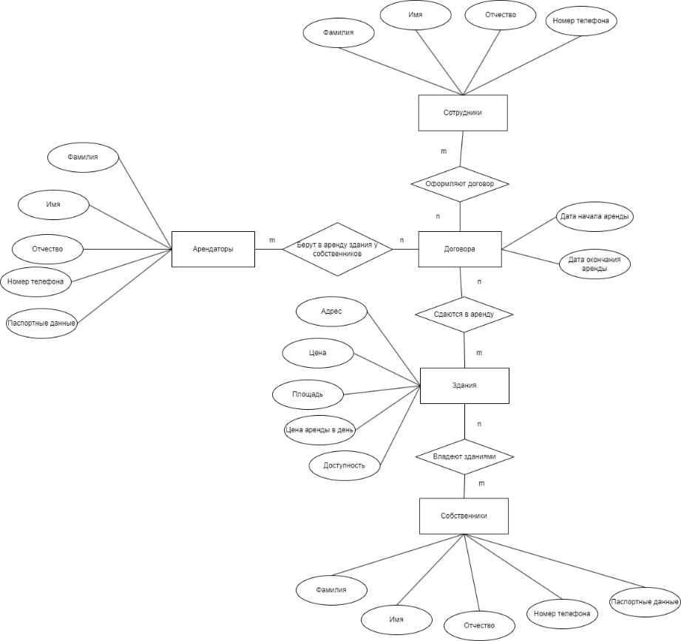

Рис. 2. «Диаграмма "сущность-связь"»

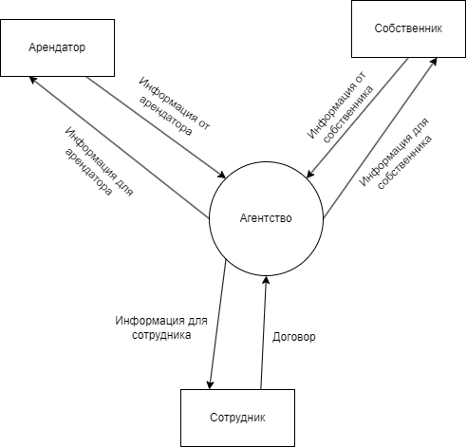

Рис. 3. «Начальная контекстная диаграмма»

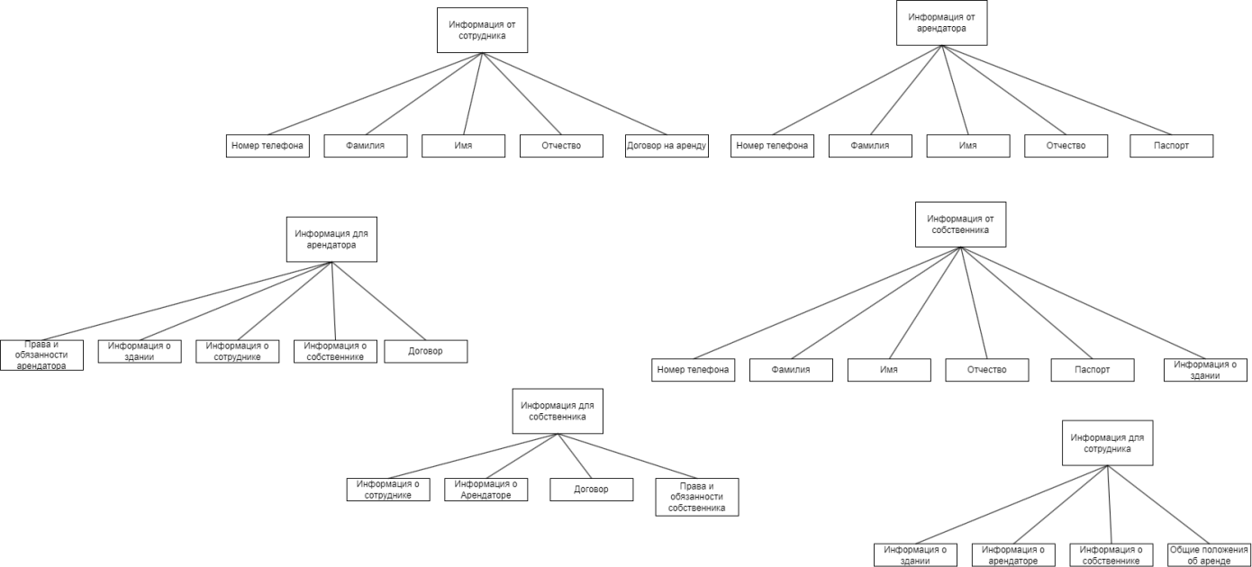

Рис. 4. «Диаграмма структур данных»

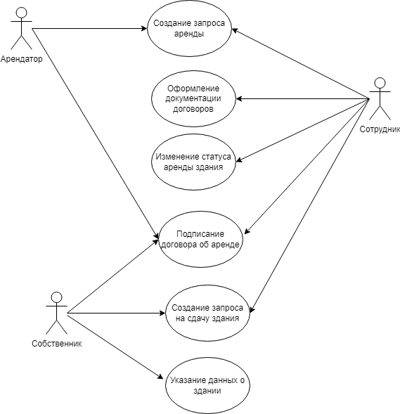

Рис. 5. «UML диаграмма»

## ****2.2 Требования к составу и параметрам технических средств****

Минимальные характеристики компьютера

|  |  |
| --- | --- |
| Процессор | Intel® Core(TM) i5-6400 |
| Память | От 4 ГБ |
| Разрешение экрана | От 1250x600 |
| Устройства ввода | Клавиатура, мышь |
|  |  |

Оптимальные характеристики компьютера

|  |  |
| --- | --- |
| Процессор | Intel® Core(TM) i5-6400 |
| Память | От 8 ГБ |
| Разрешение экрана | От 1920x1080 |
| Устройства ввода | Клавиатура, мышь |
|  |  |

## ****2.3 Требования к информационной и программной совместимости****

Для корректной работы программы необходимо:

1) SQL Server Management Studio (SSMS), с установленной базой данных –бесплатная графическая среда, включающая набор инструментов для разработки сценариев на T-SQL и управления инфраструктурой Microsoft SQL Server.

2) Microsoft Office 2016 - это офисный пакет, финальная версия которого вышла в свет 23 сентября 2015 года.

Microsoft Office Word 2016, текстовой процессор, предназначенный для создания, просмотра, а также редактирования различных текстов.

3) Windows 10 - Операционная система для персональных компьютеров и рабочих станций, разработанная корпорацией Microsoft в рамках семейства Windows NT.

# Руководство программиста

## 3.1 Разработка базы данных

В данной работе используется база данных, созданная в СУБД SQL Server.

В базе данных имеется пять связанных таблиц.

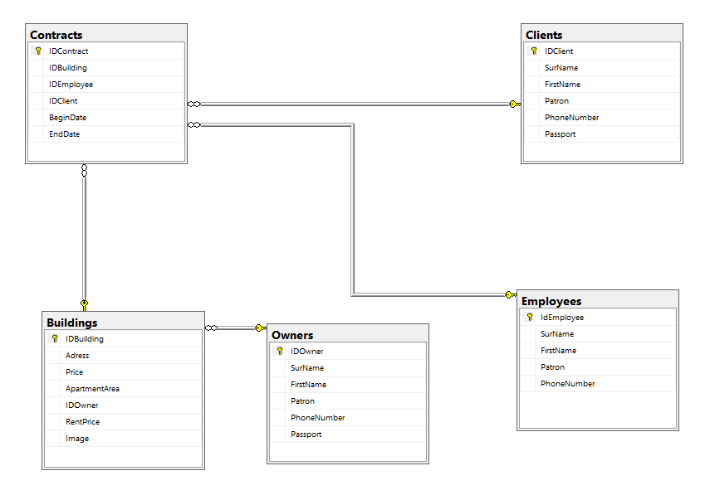

Рис. 6 «Диаграмма базы данных»

Для соединения таблиц использовались следующие типы связей:

 - один ко многим вида: not-**identifying relationship**

Таблица Buildings в ней хранится информация о зданиях.

Таблица. 1 «Таблица Buildings»

|  |  |  |  |
| --- | --- | --- | --- |
| **Buildings** | | | |
| Поле | Тип | Атрибуты | Описание |
| idBuilding | INT | PK AI | Уникальный номер Здания |
| Adress | nchar (250) | NN | Адрес здания |
| Price | Money | NN | Цена здания |
| Area | Float | NN | Площадь здания |
| PricePerDay | Money | NN | Аренда в день |
| IdOwner | INT | NN | Номер Владельца |
| Image | varbinary(MAX) |  | Изображение здания |

Таблица Owners в ней хранится информация о владельцах зданий.

Таблица. 2 «Таблица Owners»

|  |  |  |  |
| --- | --- | --- | --- |
| **Owners** | | | |
| Поле | Тип | Атрибуты | Описание |
| idOwner | INT | PK AI | Уникальный номер Владельца |
| SurName | nchar (50) | NN | Фамилия |
| FirstName | nchar (50) | NN | Имя |
| Patron | nchar (50) |  | Отчество |
| PhoneNumber | nchar (20) | NN | Номер телефона |
| Passport | nchar (20) | NN | Паспорт |

Таблица Clients в ней хранится информация арендатор.

Таблица. 3 «Таблица Clients»

|  |  |  |  |
| --- | --- | --- | --- |
| **Renters** | | | |
| Поле | Тип | Атрибуты | Описание |
| idClient | INT | PK AI | Уникальный номер Арендатора |
| SurName | nchar (50) | NN | Фамилия |
| FirstName | nchar (50) | NN | Имя |
| Patron | nchar (50) |  | Отчество |
| PhoneNumber | nchar (20) | NN | Номер телефона |
| Passport | nchar (20) | NN | Паспорт |

Таблица Employees в ней хранится информация о сотрудниках.

Таблица. 4 «Таблица Employees»

|  |  |  |  |
| --- | --- | --- | --- |
| **Employees** | | | |
| Поле | Тип | Атрибуты | Описание |
| idEmployee | INT | PK AI | Уникальный номер Сотрудника |
| SurName | nchar (50) | NN | Фамилия |
| FirstName | nchar (50) | NN | Имя |
| Patron | nchar (50) |  | Отчество |
| PhoneNumber | nchar (20) | NN | Номер телефона |

Таблица Contracts в ней хранится информация о договорах.

Таблица. 5 «Таблица Contracts»

|  |  |  |  |
| --- | --- | --- | --- |
| **Contracts** | | | |
| Поле | Тип | Атрибуты | Описание |
| idContract | INT | PK AI | Уникальный номер Сотрудника |
| idEmployee | INT | NN | Номер сотрудника |
| idBuilding | INT | NN | Номер здания |
| idRenter | INT | NN | Номер Арендатора |
| DataBegin | DATE | NN | Дата начала аренды |
| DataEnd | DATE |  | Дата завершения аренды |

## 3.2 Разработка программного модуля

Для проекта используется программа Visual Studio (WPF). Для подключения базы данных используется технология Entity Framework.

**Обозреватель решений структура проекта:**

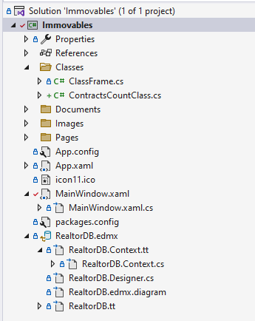

Рис. 7 «Структура проекта»

В проекте было создано три основных папки: Classes, Pages, Images.

Папка Classes содержит в себе:

1. Класс ClassFrame, отвечает за отображение страниц внутри фрэйма.

namespace Immovables.Classes

{

internal class ClassFrame

{

public static Frame frmObj;

}}

Подключение RealtorDB через EntityFrameWork

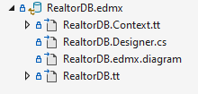

Рис. 8 «Структура проекта»

Код дописанный в контекст подключения C#:

private static RealtorEntities _context;

public static RealtorEntities GetContext()

{

if (_context == null)

_context = new RealtorEntities();

return _context;

}

**Код C# вывод списка таблицы в лист страницы:**

ListOwner.ItemsSource = RealtorEntities.GetContext().Owners.ToList();

**Код C# кнопки удаления строк из таблицы страницы:**

private void DeleteClient_Click(object sender, RoutedEventArgs e)

{

var personForRemoving = ListOwner.SelectedItems.Cast<Owner>().ToList();

var resMessage = MessageBox.Show("Удалить запись?", "Подтверждение",

MessageBoxButton.YesNo, MessageBoxImage.Question);

if (resMessage == MessageBoxResult.Yes)

{

try

{

RealtorEntities.GetContext().Owners.RemoveRange(personForRemoving);

RealtorEntities.GetContext().SaveChanges();

MessageBox.Show("Данные удалены");

ListOwner.ItemsSource = RealtorEntities.GetContext().Owners.ToList();

}

catch (Exception ex)

{

MessageBox.Show("Данный клиент арендует помещение", "Ошибка!", MessageBoxButton.OK, MessageBoxImage.Error);}}}

Код C# поиска по списку страницы:

private void TxtSearch_TextChanged(object sender, TextChangedEventArgs e)

{

if (CmbFiltrSort.Text == "По фамилии")

ListOwner.ItemsSource = RealtorEntities.GetContext().Owners.Where(x => x.SurName.ToLower().Contains(TxtSearch.Text.ToLower())).ToList();

if (CmbFiltrSort.Text == "По имени")

ListOwner.ItemsSource = RealtorEntities.GetContext().Owners.Where(x => x.FirstName.ToString().ToLower().Contains(TxtSearch.Text.ToLower())).ToList();

if (CmbFiltrSort.Text == "По отчеству")

ListOwner.ItemsSource = RealtorEntities.GetContext().Owners.Where(x => x.Patron.ToString().ToLower().Contains(TxtSearch.Text.ToLower())).ToList();

if (CmbFiltrSort.Text == "По номеру телефона")

ListOwner.ItemsSource = RealtorEntities.GetContext().Owners.Where(x => x.PhoneNumber.ToLower().Contains(TxtSearch.Text.ToLower())).ToList();

if (CmbFiltrSort.Text == "По паспорту")

ListOwner.ItemsSource = RealtorEntities.GetContext().Owners.Where(x => x.Passport.ToString().ToLower().Contains(TxtSearch.Text.ToLower())).ToList();}

**Код C# фильтра поиска по списку страницы:**

private void CmbFiltrSort_SelectionChanged(object sender, SelectionChangedEventArgs e)

{

if (RbDown.IsChecked == true)

{

if (CmbFiltrSort.Text == "По фамилии")

ListOwner.ItemsSource = RealtorEntities.GetContext().Owners.OrderByDescending(x => x.SurName).ToList();

if (CmbFiltrSort.Text == "По имени")

ListOwner.ItemsSource = RealtorEntities.GetContext().Owners.OrderByDescending(x => x.FirstName).ToList();

if (CmbFiltrSort.Text == "По отчеству")

ListOwner.ItemsSource = RealtorEntities.GetContext().Owners.OrderByDescending(x => x.Patron).ToList();

if (CmbFiltrSort.Text == "По номеру телефона")

ListOwner.ItemsSource = RealtorEntities.GetContext().Owners.OrderByDescending(x => x.PhoneNumber).ToList();

if (CmbFiltrSort.Text == "По паспорту")

ListOwner.ItemsSource = RealtorEntities.GetContext().Owners.OrderByDescending(x => x.Passport).ToList();

}

if (RbUp.IsChecked == true)

{

if (CmbFiltrSort.Text == "По фамилии")

ListOwner.ItemsSource = RealtorEntities.GetContext().Owners.OrderBy(x => x.SurName).ToList();

if (CmbFiltrSort.Text == "По имени")

ListOwner.ItemsSource = RealtorEntities.GetContext().Owners.OrderBy(x => x.FirstName).ToList();

if (CmbFiltrSort.Text == "По отчеству")

ListOwner.ItemsSource = RealtorEntities.GetContext().Owners.OrderBy(x => x.Patron).ToList();

if (CmbFiltrSort.Text == "По номеру телефона")

ListOwner.ItemsSource = RealtorEntities.GetContext().Owners.OrderBy(x => x.PhoneNumber).ToList();

if (CmbFiltrSort.Text == "По паспорту")

ListOwner.ItemsSource = RealtorEntities.GetContext().Owners.OrderBy(x => x.Passport).ToList();}}

**Код C# сортировки списка страницы:**

**По убыванию:**

private void RbDown_Checked(object sender, RoutedEventArgs e)

{

if (CmbFiltrSort.Text == "По фамилии")

ListOwner.ItemsSource = RealtorEntities.GetContext().Owners.OrderByDescending(x => x.SurName).ToList();

if (CmbFiltrSort.Text == "По имени")

ListOwner.ItemsSource = RealtorEntities.GetContext().Owners.OrderByDescending(x => x.FirstName).ToList();

if (CmbFiltrSort.Text == "По отчеству")

ListOwner.ItemsSource = RealtorEntities.GetContext().Owners.OrderByDescending(x => x.Patron).ToList();

if (CmbFiltrSort.Text == "По номеру телефона")

ListOwner.ItemsSource = RealtorEntities.GetContext().Owners.OrderByDescending(x => x.PhoneNumber).ToList();

if (CmbFiltrSort.Text == "По паспорту")

ListOwner.ItemsSource = RealtorEntities.GetContext().Owners.OrderByDescending(x => x.Passport).ToList();}

**По возврастанию:**

private void RbUp_Checked(object sender, RoutedEventArgs e)

{

if (CmbFiltrSort.Text == "По фамилии")

ListOwner.ItemsSource = RealtorEntities.GetContext().Owners.OrderBy(x => x.SurName).ToList();

if (CmbFiltrSort.Text == "По имени")

ListOwner.ItemsSource = RealtorEntities.GetContext().Owners.OrderBy(x => x.FirstName).ToList();

if (CmbFiltrSort.Text == "По отчеству")

ListOwner.ItemsSource = RealtorEntities.GetContext().Owners.OrderBy(x => x.Patron).ToList();

if (CmbFiltrSort.Text == "По номеру телефона")

ListOwner.ItemsSource = RealtorEntities.GetContext().Owners.OrderBy(x => x.PhoneNumber).ToList();

if (CmbFiltrSort.Text == "По паспорту")

ListOwner.ItemsSource = RealtorEntities.GetContext().Owners.OrderBy(x => x.Passport).ToList();

}

**Код С# страницы «MainPage»:**

public partial class MainWindow : Window

{

public MainWindow()

{

InitializeComponent();

ClassFrame.frmObj = frmMain;

frmMain.Navigate(new Pages.MenuPage());

}

private void frmMain_ContentRendered(object sender, EventArgs e)

{

if (frmMain.CanGoBack)

{

Back.Visibility = Visibility.Visible;

}

else

{

Back.Visibility = Visibility.Hidden;

}

}

private void Back_Click(object sender, RoutedEventArgs e)

{

frmMain.GoBack();}}}

**Код xaml страницы «MainPage»:**

<Grid>

<Grid.RowDefinitions>

<RowDefinition Height="1*"/>

<RowDefinition Height="6*"/>

</Grid.RowDefinitions>

<Image Source="/Images/framelog.jpg" Stretch="Fill"/>

<StackPanel Orientation="Horizontal"

VerticalAlignment="Center" HorizontalAlignment="Left" Grid.Column="0" Grid.Row="0">

<Button x:Name="Back" Content="Вернутся" Click="Back_Click" Width="130" Height="30" Margin="30,10, 10,10" Style="{StaticResource buttonstyle2}"> </Button>

<TextBlock Text="*Некоторые функции выполняются через контекстное меню списков." VerticalAlignment="Center" HorizontalAlignment="Center" Margin="10" FontStyle="Italic" FontSize="22" Foreground="White" Opacity="0.8"/>

</StackPanel>

<Frame Grid.Row="1"

Name="frmMain"

ContentRendered="frmMain_ContentRendered"

NavigationUIVisibility="Hidden">

</Frame>

</Grid>

</Window>

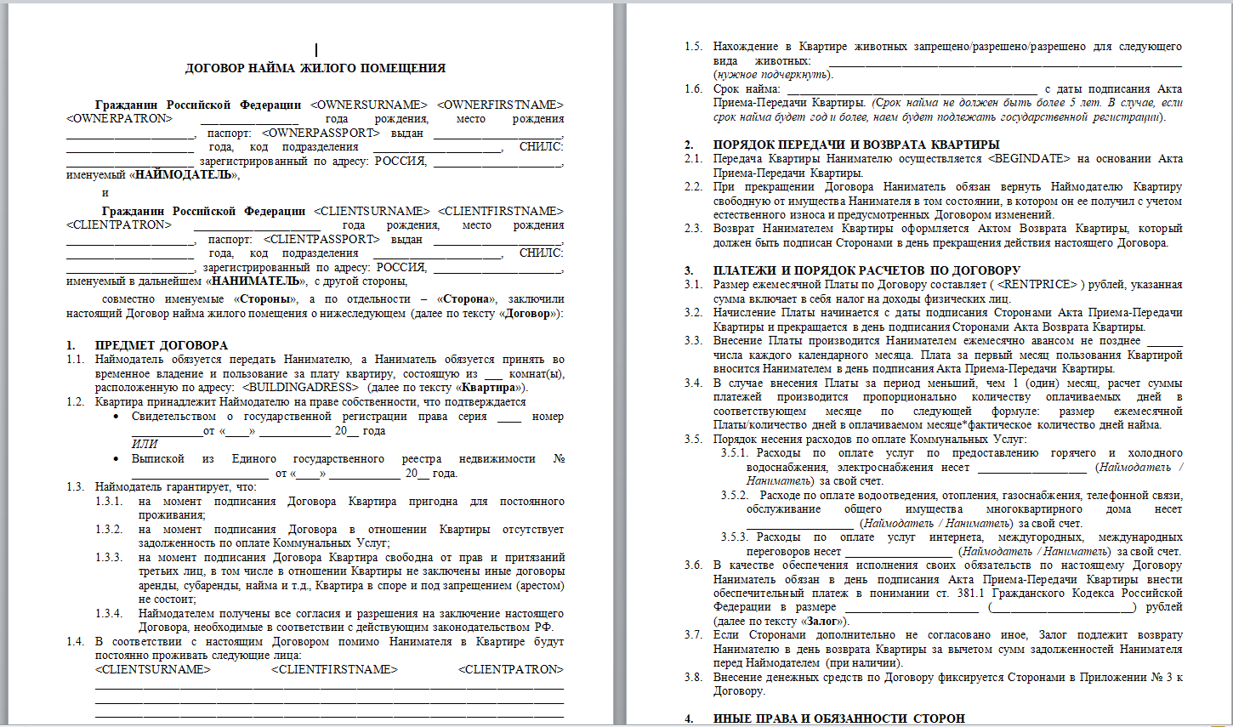

Рис. 9 «Шаблонный Документ Word»

# 4. Руководство пользователя

## 4.1 Выполнение программного модуля

Для того чтобы воспользоваться представленной программой, необходимо произвести следующие действия: установить программу Visual Studio и СУБД SQL Server Microsoft.

Страница «MenuPage» выполняет роль главного меню и содержит кнопки переходов на другие страницы.

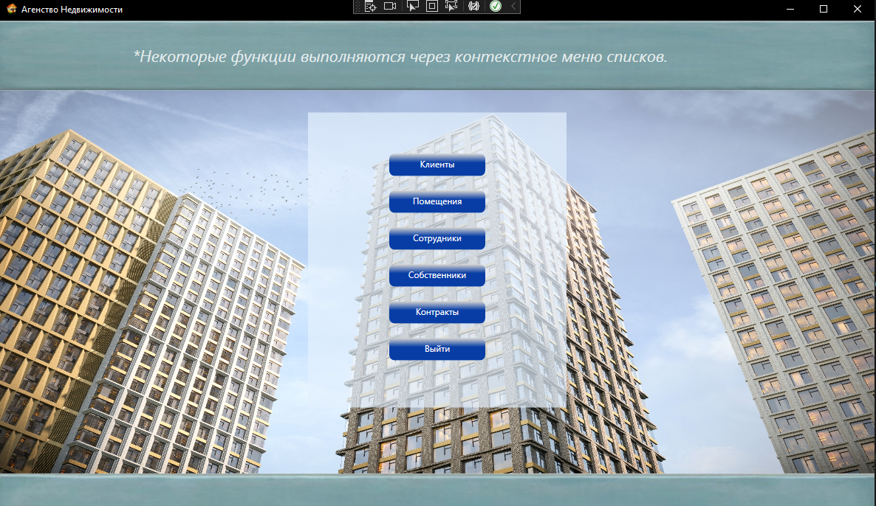

Рис. 10 «Страница MenuPage»

Страница «ClientsPage*»* выводит данные о клиентах(арендаторах), можно вернуться в главное меню по кнопке «Вернуться». Можно найти арендаторов по всем возможным видам данных выбрав «Способ поиска и сортировки» на нужный, также можно фильтровать в алфавитном порядке по способу сортировки. Есть возможность добавлять клиентов, редактировать и удалять.

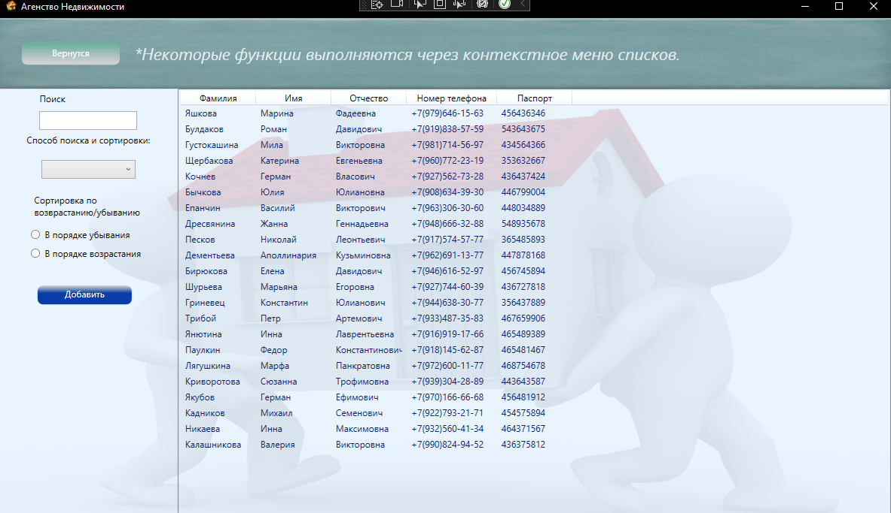

Рис. 11 «Страница ClientsPage»

Страница «ClientsAddEditPage*»* в ней вводятся данные о клиенте, которые затем сохраняются в базу данных.

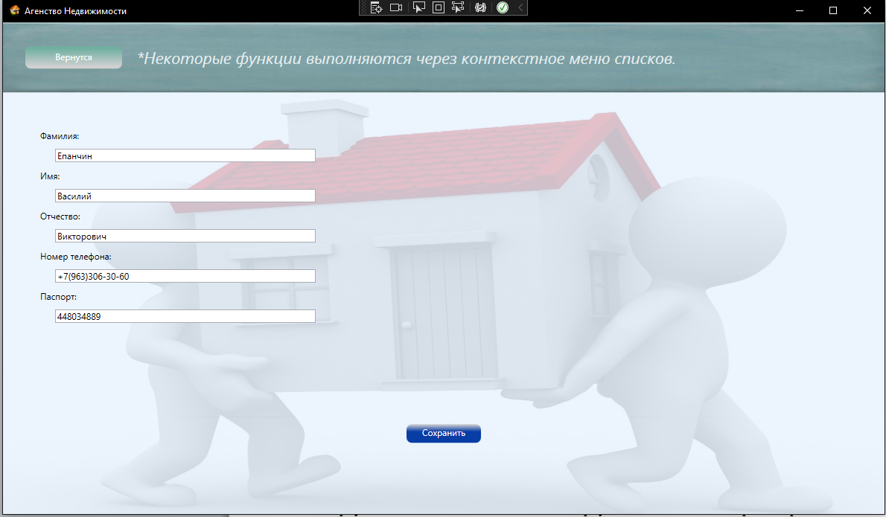

Рис. 12 «Страница ClientsAddEditPage »

Страница «BuildingsPage*»* выводит данные о зданиях, можно вернуться в главное меню по кнопке «Вернуться». Можно найти здания по всем возможным видам данных изменив «Способ поиска и сортировки» на нужный, также можно фильтровать в алфавитном порядке, по способу сортировки. Есть возможность добавлять здания, редактировать и удалять. Так же имеется возможность посмотреть более подробную информацию о здании.

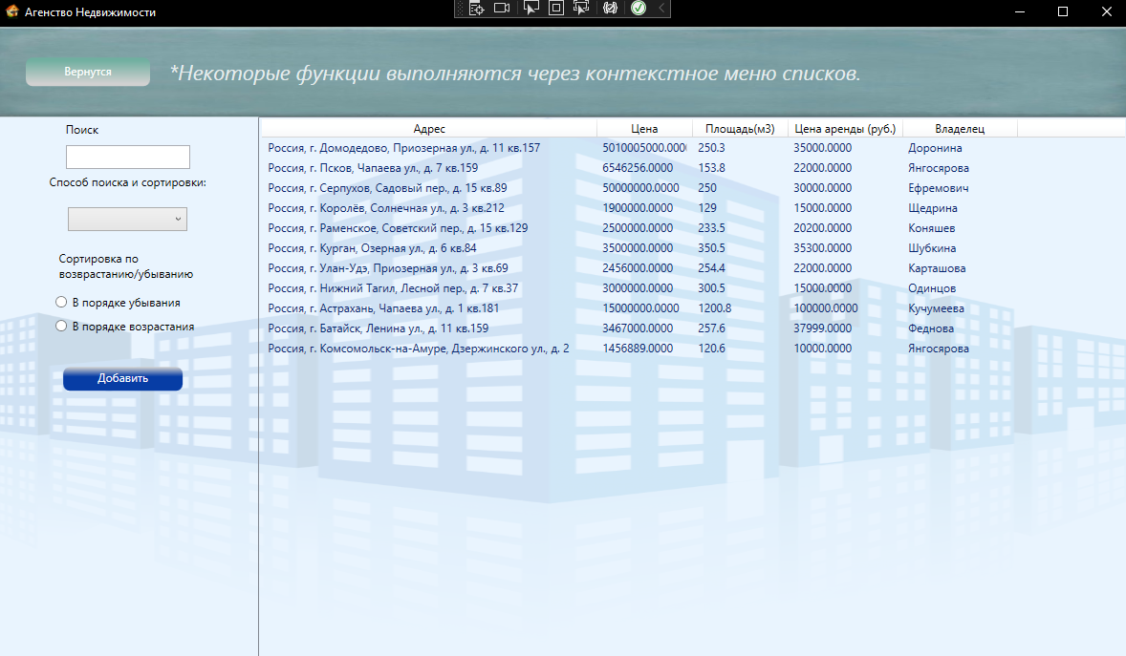

Рис. 13 «Страница BuildingsPage»

Страница «BuildingAddEditPage*»,* в ней вводятся данные о здании, которые затем сохраняются в базу данных.

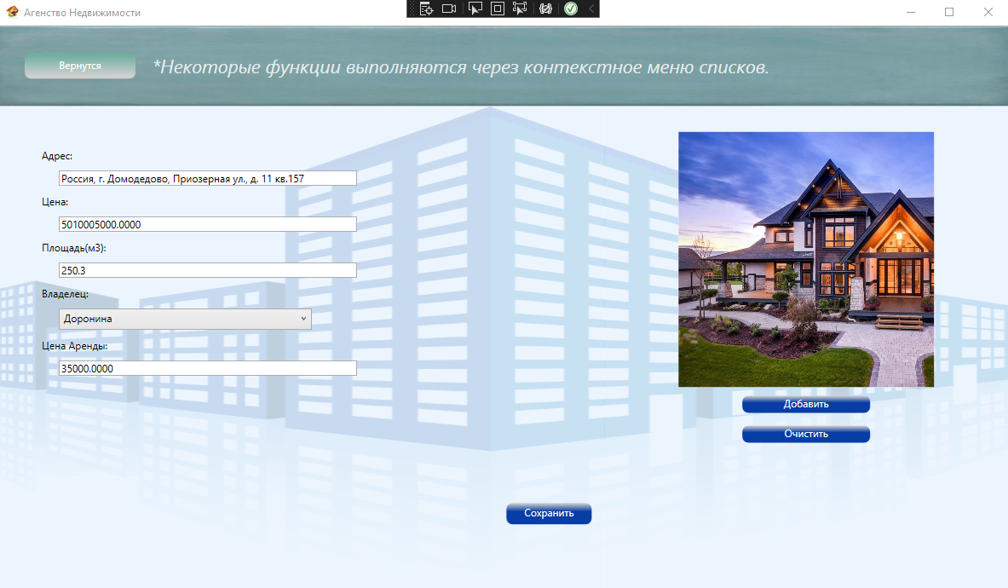

Рис. 14 «Страница BuildingAddEditPage»

Страница «BuildingDetailsPage*»,* выводит подробную информацию о здании

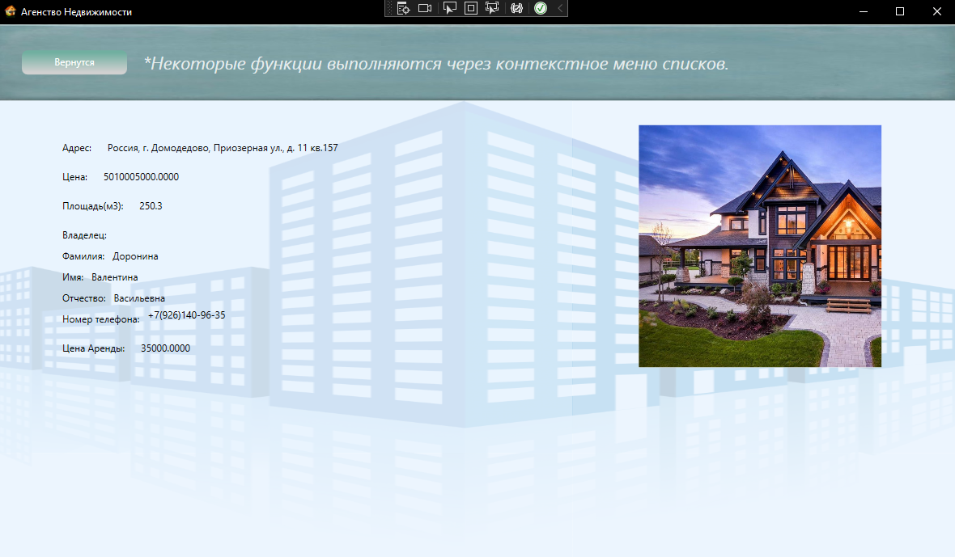

Рис. 15 «Страница BuildingDetailsPage»

Страница «EmployeesPage*»* выводит данные о сотрудниках, можно вернуться в главное меню по кнопке «Вернуться». Можно найти сотрудников по всем возможным видам данных изменив «Способ поиска и сортировки» на нужный, также можно фильтровать в алфавитном порядке, по способу сортировки. Есть возможность добавлять здания, редактировать и удалять.

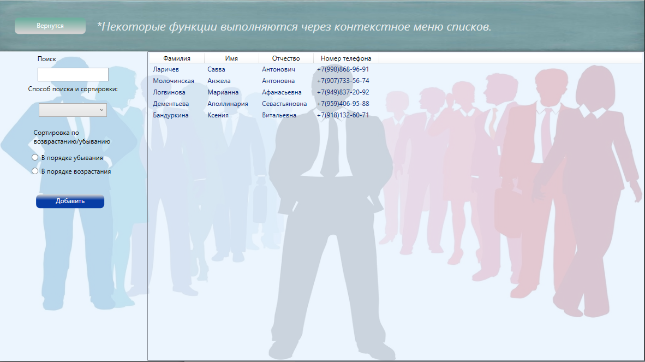

Рис. 16 «Страница EmployeesPage»

Страница «EmployeesAddEditPage*»,* в ней вводятся данные о сотруднике, которые затем сохраняются в базу данных.

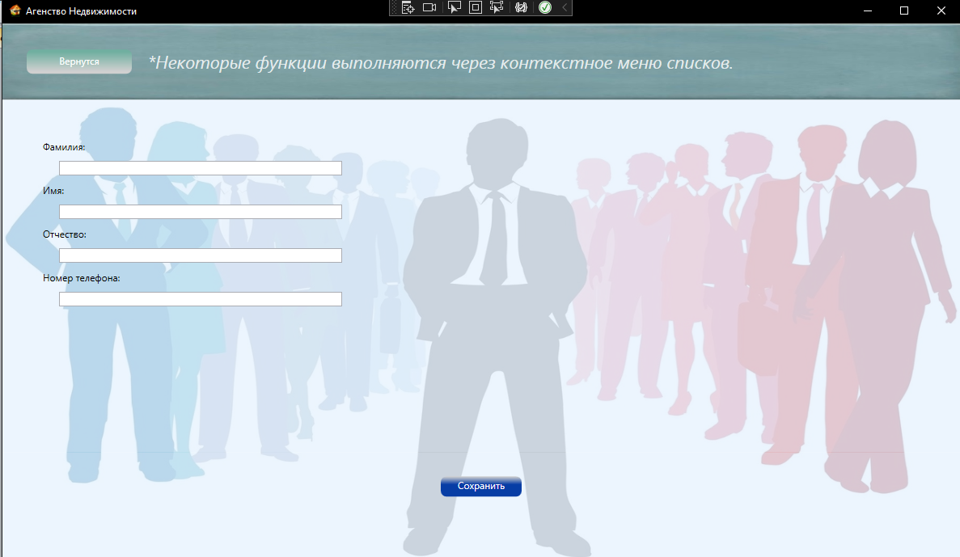

Рис. 17 «Страница EmployeesAddEditPage»

Страница «OwnersPage*»* выводит данные о владельцах, можно вернуться в главное меню по кнопке «Вернуться». Можно найти владельцев по всем возможным видам данных изменив «Способ поиска и сортировки» на нужный, также можно фильтровать в алфавитном порядке, по способу сортировки. Есть возможность добавлять здания, редактировать и удалять.

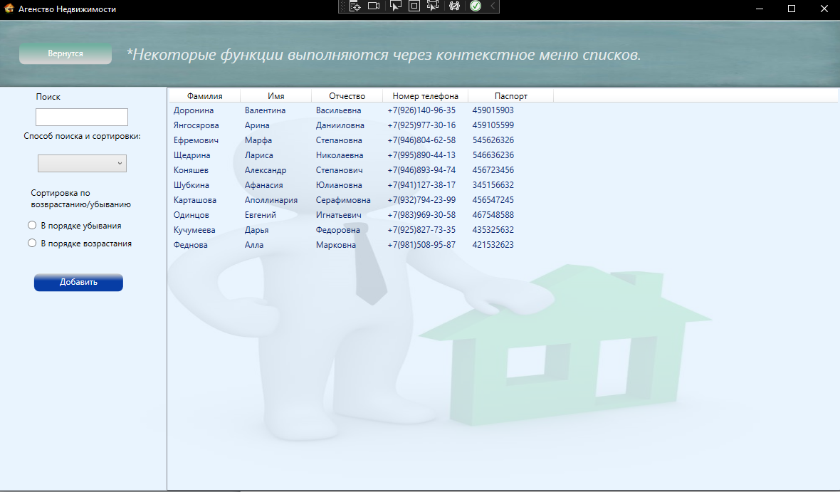

Рис. 18 «Страница OwnersPage»

Страница «OwnerAddEditPage*»,* в ней вводятся данные о владельце, которые затем сохраняются в базу данных.

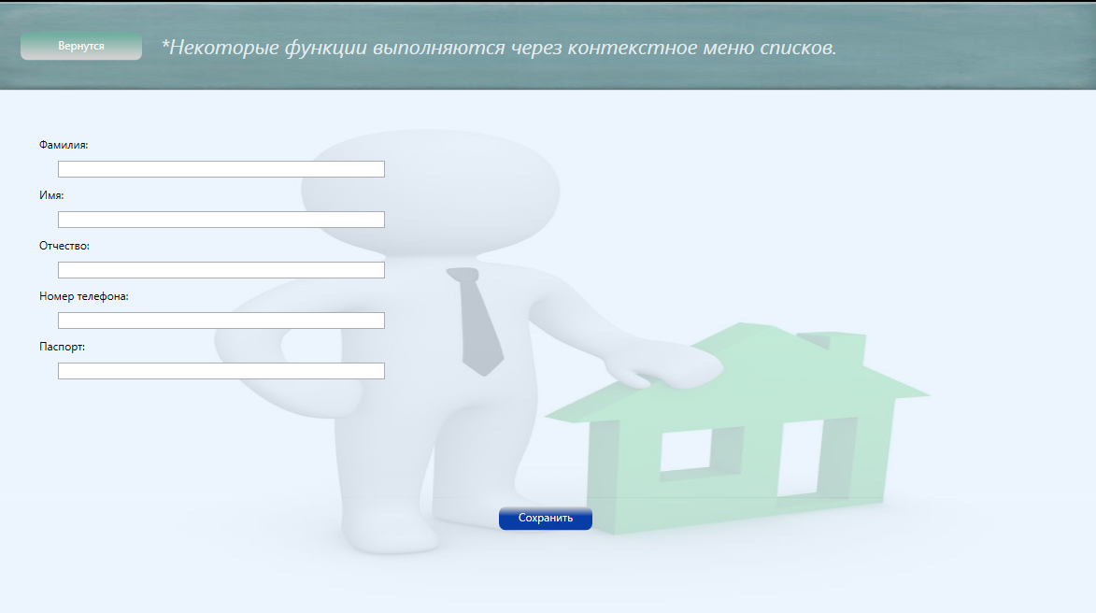

Рис. 19 «Страница OwnerAddEditPage»

Страница «ContractsPage*»* выводит данные о договорах, можно вернуться в главное меню по кнопке «Вернуться». Можно найти договорах по всем возможным видам данных изменив «Способ поиска и сортировки» на нужный, также можно фильтровать в алфавитном порядке, по способу сортировки. Есть возможность добавлять договора, редактировать и удалять, так же имеется возможность вывода данных в виде документа Office Word.

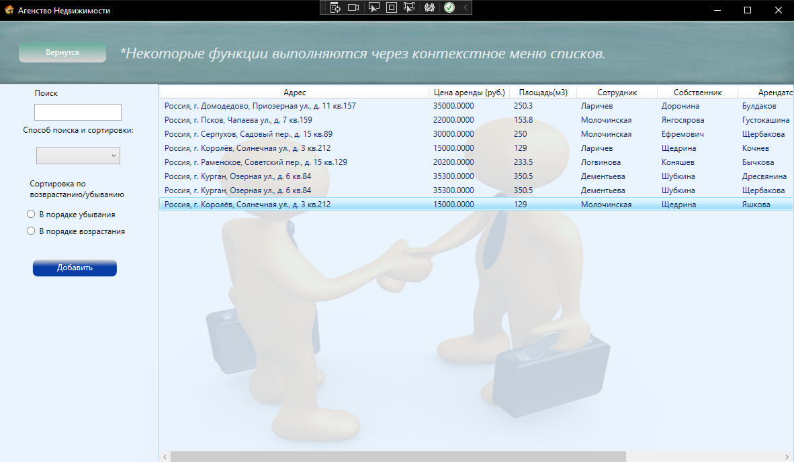

Рис. 20 «Страница ContractsPage»

Страница «ContractsAddEditPage*»,* в ней вводятся данные о контракте, которые затем сохраняются в базу данных.

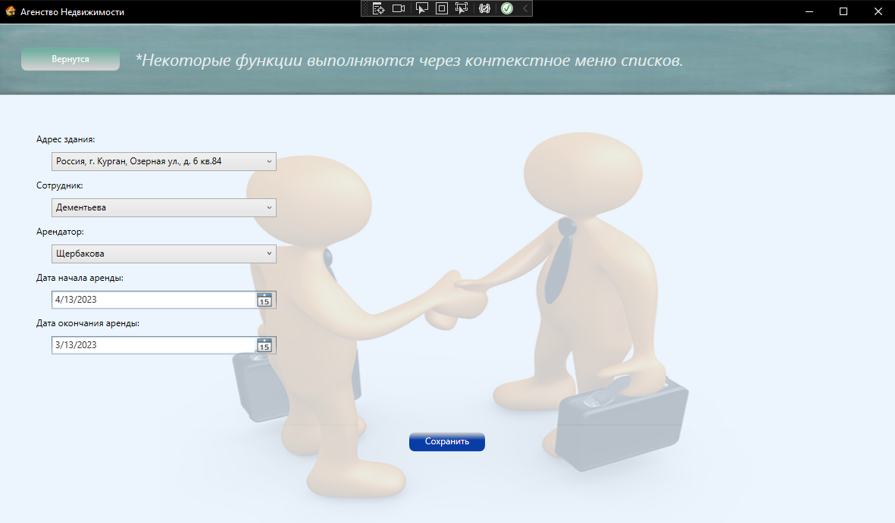

Рис. 21 «Страница ContractsAddEditPage»

Страница «PrintPage», позволяет вывести контракт в шаблон Office Word

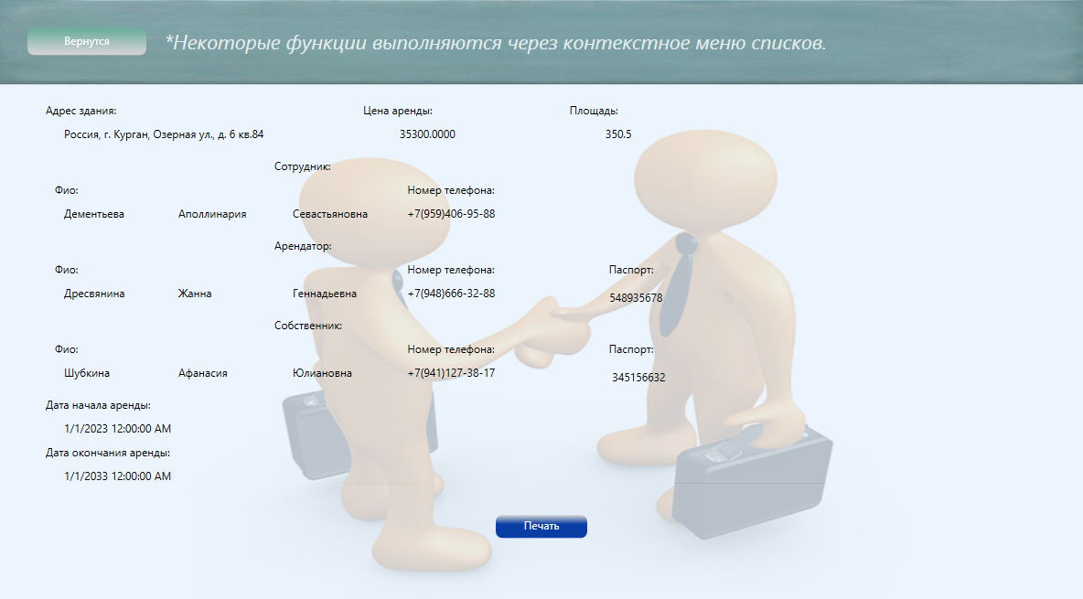

Рис. 22 «Страница PrintPage»

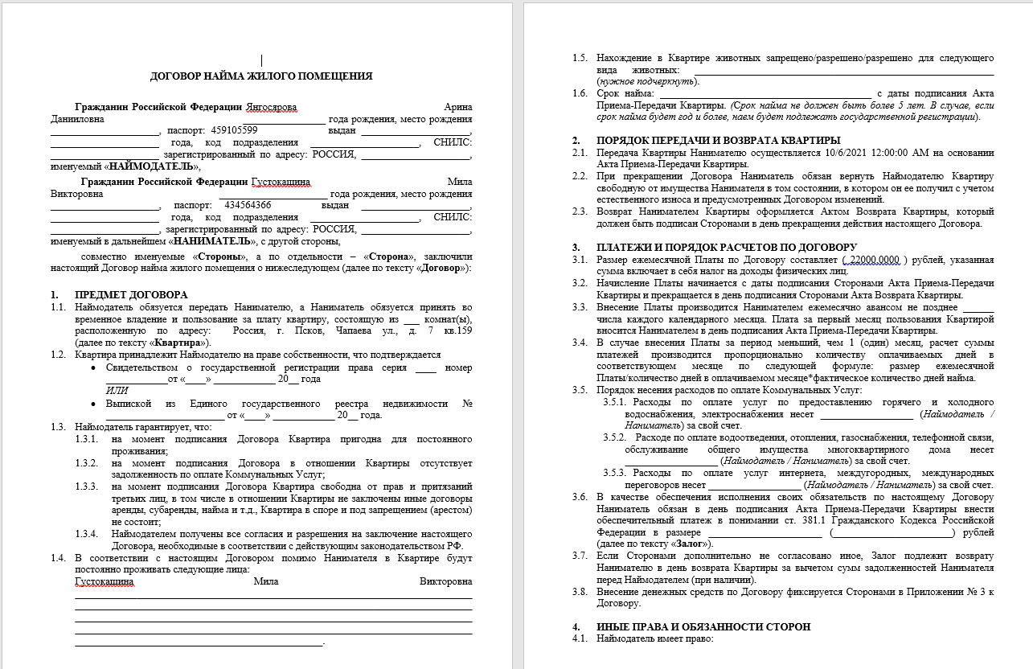

Рис. 23 «Шаблонный Документ Word»

Выпадающий список с вариантами сортировки и поиска.

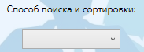

Рис. 24 «Список поиска и сортировки»

Данный элемент управления позволяет выбрать вариант сортировки данных, перед сортировкой сначала необходимо выбрать способ из списка вышеуказанного списка.

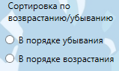

Рис. 25 «Сортировка»

Данный элемент управления позволяет найти необходимый элемент в таблице с данными по его названию, перед поиском сначала необходимо выбрать способ из списка вышеуказанного списка.



Рис. 26 «Поиск»

Кнопка «Добавить» при нажатии переводит на страницу добавления новой записи в базу данных.



Рис. 27 «Кнопка добавления»

Кнопка «Сохранить» при нажатии сохраняет изменения текущей записи в базу данных.



Рис. 28 «Кнопка сохранения»

Контекстное меню списка вызывается нажатием правой кнопки мыши по списку, в контекстном меню имеются дополнительные функции для взаимодействия с данными.

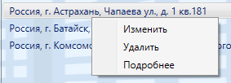

Рис. 29 «Контекстное меню»

Кнопка «Изменить» в контекстном меню переводит на страницу редактирования элемента списка, на котором было вызванно контекстное меню.

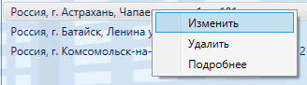

Рис. 30 «Кнопка измения в контекстном меню»

Кнопка «Удалить» в контекстном меню производит удаление элемента списка, на котором было вызванно контекстное меню.

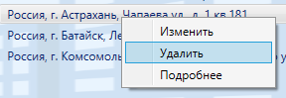

Рис. 31 «Кнопка удаления в контекстном меню»

Кнопка «Подробнее» в контекстном меню переводит на страницу с более подробной информацией о элементе списка, на котором было вызванно контекстное меню.

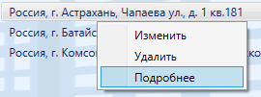

Рис. 32 «Кнопка подробнее в контекстном меню»

Кнопка «Печать» в контекстном меню переводит на страницу для вывода на печать с информацией о элементе списка, на котором было вызванно контекстное меню.

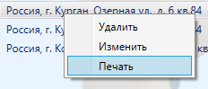

Рис. 33 «Кнопка печати в контекстном меню»

Кнопка «Печать» при нажатии переносит данные записи в ранее созданный документ Office Word, для печати в бумажный вариант.



Рис. 34 «Кнопка печати»

## 4.2 Сообщения пользователю

Оповещение в случае удачного добавления/редактирования записи.

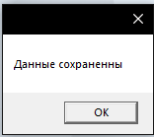

Рис. 35 «Добавление нового рейса»

При удалении записи, потребуется подтверждение действия от пользователя, он должен нажать «Yes» в случае согласия, и «No» в ином случае.

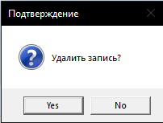

Рис. 36 «Удаление (Выбор)»

Оповещение пользователя о удалении данных из базы данных.

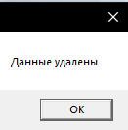

Рис. 37 «Удаление рейса»

В случае если пользователь введёт неверные или неполные данные в поля ввода он получит сообщение с инструкцией.

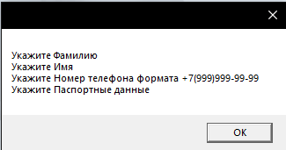

Рис. 38 «Предупреждение»

# 5. Тестирование программного модуля

## 5.1 Модульное тестирование

1. **Код С# модульных тестов**

В качестве образца возьмем номер телефона: +7(917)574-57-77. В данной ситуации тест пройдет успешо

1. Длинна номера телефона должа быть равна 16

[TestMethod]

public static int GetNumberStrength(string PhoneNumber)

{

int expected = 1;

PhoneNumber = "+7(917)574-57-77";

int result = 0;

if (PhoneNumber.Length == 16)

{

result++;

}

double actual = result;

Assert.AreEqual(expected, actual);

return result;

}

В качестве образца возьмем номер телефона: +7(917)574-57-77. В данной ситуации тест пройдет успешо

1. Номер телефона не должен содержать буквы

[TestMethod]

public static int GetNumberLetter(string PhoneNumber)

{

int expected = 1;

PhoneNumber = "+7(917)574-57-77";

int result = 0;

if (!Regex.Match(PhoneNumber, "[a-z]").Success)

{

result += 1;

}

double actual = result;

Assert.AreEqual(expected, actual);

return result;

}

В качестве образца возьмем номер телефона: +7(917)574-57-77. В данной ситуации тест пройдет успешо

3. Данный тест проверяет номер телефона на наличие цифр.

[TestMethod]

public static int GetNameNumber(string name)

{

int expected = 1;

PhoneNumber = "+7(917)574-57-77";

int result = 0;

if (Regex.Match(name, " ").Success)

{

result++;

}

double actual = result;

Assert.AreEqual(expected, actual);

return result;

}

**Итоги тестов:**

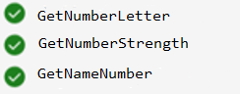

Рис. 39 «Итог тестов»

## 5.2 Тестовые сценарии

Таблица. 6 «Аннотация теста»

|  |  |
| --- | --- |
| **Поле** | **Описание** |
| Название проекта | Immovables |
| Рабочая версия | 1.0 |
| Имя тестирующего | Мелега Алексей Валерьевич |
| Дата(ы) теста | 03.04.2023 |

Таблица. 7 «Тест GetNumberStrength»

|  |  |
| --- | --- |
| **Поле** | **Описание** |
| Тестовый пример # | GetNumberStrength |
| Приоритет тестирования  (Низкий/Средний/Высокий) | Средний |
| Заголовок/название теста | Проверка длинны символов |
| Краткое изложение теста | При сохранении информации номера телефона, должна быть проверка количества символов. Длинна номера телефона должа быть равна 16 |
| Этапы теста | Зайти на страницу добавления, указать следующие значения: ФИО, Номер телефона, пасспорт |
| Тестовые данные | ФМО: Яшкова, Марина Фадеевна. Номер телефона: +7(979)646-15-63 Паспорт: 456436346 |
| Ожидаемый результат | Сообщение отсутствует |
| Фактический результат | Запись сохранена |
| Предварительное условие | Должна быть кнопка для перехода на страницу добавления и сохранения данных, элементы управления куда будут заполняться данные. |
| Постусловие | Данные были добавлены в таблицу. |
| Статус(Зачет/Незачет) | Зачёт |

Таблица. 8 «Тест GetNumberLetter»

|  |  |
| --- | --- |
| **Поле** | **Описание** |
| Тестовый пример # | GetNumberLetter |
| Приоритет тестирования  (Низкий/Средний/Высокий) | Средний |
| Заголовок/название теста | Проверка наличия букв |
| Краткое изложение теста | При сохранении информации номера телефона, должна быть проверка наличия букв в строке. Номер телефона не должен содержать буквы |
| Этапы теста | Зайти на страницу добавления, указать следующие значения: ФИО, Номер телефона, пасспорт |
| Тестовые данные | ФМО: Яшкова, Марина Фадеевна. Номер телефона: +7(979)646-15-63 Паспорт: 456436346 |
| Ожидаемый результат | Сообщение отсутствует |
| Фактический результат | Запись сохранена |
| Предварительное условие | Должна быть кнопка для перехода на страницу добавления и сохранения данных, элементы управления куда будут заполняться данные. |
| Постусловие | Данные были добавлены в таблицу. |
| Статус(Зачет/Незачет) | Зачёт |

Таблица. 9 «Тест GetNameNumber»

|  |  |
| --- | --- |
| **Поле** | **Описание** |
| Тестовый пример # | GetNameNumber |
| Приоритет тестирования  (Низкий/Средний/Высокий) | Низкий |
| Заголовок/название теста | Проверка на проверку пробелов |
| Краткое изложение теста | При сохранении информации номера телефона, должна быть проверка наличия пробелов в строке. Данный тест проверяет номер телефона на наличие пробелов. |
| Этапы теста | Зайти на страницу добавления, указать следующие значения: ФИО, Номер телефона, пасспорт |
| Тестовые данные | ФМО: Яшкова, Марина Фадеевна. Номер телефона: +7(979)646-15-63 Паспорт: 456436346 |
| Ожидаемый результат | Сообщение отсутствует |
| Фактический результат | Запись сохранена |
| Предварительное условие | Должна быть кнопка для перехода на страницу добавления и сохранения данных, элементы управления куда будут заполняться данные. |
| Постусловие | Данные были добавлены в таблицу. |
| Статус(Зачет/Незачет) | Зачёт |

# 6. Отладка программного модуля

1) Было введено неправильное название таблицы базы данных



Рис. 40 «Ошибка работы с таблицами»

Решение:



Рис. 41 «Решение ошибки»

2) Неверный формат вывода сообщения об ошибке

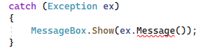

Рис. 42 «Ошибка синтаксиса вывода сообщения»

Решение:

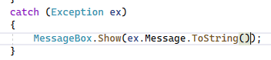

Рис. 43 «Решение ошибки»

3) Отсутствует упоминание в методе, экземпляра таблицы

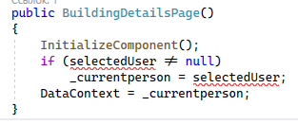

Рис. 44 «Ошибка выбранного пользователя»

Решение:

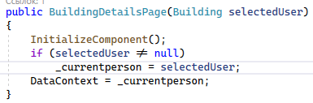

Рис. 45 «Решение ошибки»

# Заключение

В заключение хочу сказать, что представленное программное приложение способно успешно осуществлять выполнение поставленных перед ним задач, однако его функциональные возможности могут быть расширены. В будущем в программном модуле можно было бы добавить функции, связанные с бухгалтерскими расчётами. Необходимо расширить количество данных в базе данных, для больших подробностей. В процессе разработки данного программного приложения, я углубил свои знания и навыки в области информационных технологий, изучив множество новых и полезных методик и технологий, которые я успешно применил в ходе работы. В процессе разработки были использованны такие технологии как:

1. ADO.NET Entity Framework — объектно-ориентированная технология доступа к данным, является object-relational mapping решением для .NET Framework от Microsoft. Предоставляет возможность взаимодействия с объектами как посредством LINQ в виде LINQ to Entities, так и с использованием Entity SQL.
2. Microsoft.Office.Interop.Word - C# предлагает функции, улучшающие программирование в Microsoft Office. В число полезных функций C# входят именованные и необязательные аргументы и возвращаемые значения типа dynamic. Позволяет взаимодействовать программе с файломи формата “.doc”

# Список литературы

1. Дунаев, В.В. Базы данных. Язык SQL для студента / В.В. Дунаев. - М.: БХВ-Петербург, **2015**. - 0 c.
2. Зиборов В. Visual C# 2012 на примерах; БХВ-Петербург - М., 2015. - 966 c.
3. Культин Н. Microsoft Visual C# в задачах и примерах; БХВ-Петербург - М., 2015. - 320 c.
4. Подбельский В. В. Язык С#. Базовый курс; РГГУ - Москва, 2015. - 408 c.

# Приложение №1 «Текст программы»

**Код страницы «MenuPage» (См. Рис. 10)**

Xaml:

<Page x:Class="Immovables.Pages.MenuPage"

xmlns="http://schemas.microsoft.com/winfx/2006/xaml/presentation"

xmlns:x="http://schemas.microsoft.com/winfx/2006/xaml"

xmlns:mc="http://schemas.openxmlformats.org/markup-compatibility/2006"

xmlns:d="http://schemas.microsoft.com/expression/blend/2008"

xmlns:local="clr-namespace:Immovables.Pages"

mc:Ignorable="d"

d:DesignHeight="700" d:DesignWidth="800"

Title="MenuPage">

<Grid >

<Grid.RowDefinitions>

<RowDefinition Height="11*"/>

<RowDefinition/>

</Grid.RowDefinitions>

<Image Source="/Images/LoginBackGround.jpg" Stretch="Fill" />

<StackPanel Grid.Row="0">

<StackPanel Margin="30" Width="350" Height="400">

<StackPanel.Background>

<ImageBrush ImageSource="/Images/color.png" Opacity="0.7" Stretch="Fill"></ImageBrush>

</StackPanel.Background>

<TextBlock Text=""/>

<Button x:Name="ToClients" Content="Клиенты" Click="ToClients_Click" Width="130" Height="30" Margin="10,40, 10,10"></Button>

<Button x:Name="ToBuildings" Content="Помещения" Click="ToBuildings_Click" Width="130" Height="30" Margin="10,10, 10,10"></Button>

<Button x:Name="ToEmployes" Content="Сотрудники" Click="ToEmployes_Click" Width="130" Height="30" Margin="10,10, 10,10"></Button>

<Button x:Name="ToOwners" Content="Собственники" Click="ToOwners_Click" Width="130" Height="30" Margin="10,10, 10,10"></Button>

<Button x:Name="ToContracts" Content="Контракты" Click="ToContracts_Click" Width="130" Height="30" Margin="10,10, 10,10"></Button>

<Button x:Name="exit" Click="exit_Click" Width="130" Height="30" Content="Выйти" Margin="10,10, 10,10" />

</StackPanel>

</StackPanel>

<StackPanel Grid.Row="1">

<Image Source="/Images/framelog.jpg" Stretch="Fill"/>

</StackPanel>

</Grid>

</Page>

С#:

namespace Immovables.Pages

{

/// <summary>

/// Логика взаимодействия для MenuPage.xaml

/// </summary>

public partial class MenuPage : Page

{

public MenuPage()

{

InitializeComponent();

}

private void ToBuildings_Click(object sender, RoutedEventArgs e)

{

this.NavigationService.Navigate(new BuildingsPage());

}

private void ToEmployes_Click(object sender, RoutedEventArgs e)

{

this.NavigationService.Navigate(new EmployeesPage());

}

private void ToOwners_Click(object sender, RoutedEventArgs e)

{

this.NavigationService.Navigate(new OwnersPage());

}

private void ToContracts_Click(object sender, RoutedEventArgs e)

{

this.NavigationService.Navigate(new ContractsPage());

}

private void ToClients_Click(object sender, RoutedEventArgs e)

{

this.NavigationService.Navigate(new ClientsPage());

}

private void exit_Click(object sender, RoutedEventArgs e)

{

Application.Current.Shutdown();

}

}

}

**Код страницы «ClientsPage»(См. Рис. 11)**

Xaml:

<Page x:Class="Immovables.Pages.ClientsPage"

xmlns="http://schemas.microsoft.com/winfx/2006/xaml/presentation"

xmlns:x="http://schemas.microsoft.com/winfx/2006/xaml"

xmlns:mc="http://schemas.openxmlformats.org/markup-compatibility/2006"

xmlns:d="http://schemas.microsoft.com/expression/blend/2008"

xmlns:local="clr-namespace:Immovables.Pages"

mc:Ignorable="d"

d:DesignHeight="450" d:DesignWidth="800"

Title="ClientsPage">

<Grid>

<Grid.Background>

<ImageBrush ImageSource="/Images/11222.jpg" Opacity="0.7" Stretch="Fill"></ImageBrush>

</Grid.Background>

<Grid.ColumnDefinitions>

<ColumnDefinition Width="2*"/>

<ColumnDefinition Width="8*"/>

</Grid.ColumnDefinitions>

<StackPanel Grid.Column="0" >

<TextBlock Text="Поиск"

Width="130"

Height="20"

Margin="30,5" />

<TextBox Width="130"

Height="25"

Name="TxtSearch"

TextChanged="TxtSearch_TextChanged"/>

<TextBlock Text="Способ поиска и сортировки:" Margin="-10,5" Width="164"

Height="20"/>

<ComboBox x:Name="CmbFiltrSort"

Height="25"

Width="125"

SelectionChanged="CmbFiltrSort_SelectionChanged"

Margin="0,10,0,10">

<ComboBoxItem Content="По фамилии"/>

<ComboBoxItem Content="По имени"/>

<ComboBoxItem Content="По отчеству"/>

<ComboBoxItem Content="По номеру телефона"/>

<ComboBoxItem Content="По паспорту"/>

</ComboBox>

<StackPanel Margin="10,0,0,0">

<TextBlock Text="Сортировка по" Margin="10,10,0,0" Width="164"/>

<TextBlock Text="возврастанию/убыванию" Margin="10,0,0,10" Width="164"/>

<RadioButton Content="В порядке убывания"

Margin="20,5"

Name="RbUp"

Width="164"

Checked="RbUp_Checked"/>

<RadioButton Content="В порядке возрастания"

Margin="20,5"

Name="RbDown"

Width="164"

Checked="RbDown_Checked"/>

</StackPanel>

<StackPanel>

<Button Name="AddButton" Click="AddButton_Click" Content="Добавить" Margin="-10, 30,0,0" Width="125" Height="25"/>

</StackPanel>

<StackPanel.Background>

<ImageBrush ImageSource="/Images/color.png" Opacity="0.8" Stretch="Fill"></ImageBrush>

</StackPanel.Background>

</StackPanel>

<ListView Name="ListClients" Grid.Column="1" SelectionChanged="ListClients_SelectionChanged" >

<ListView.Background>

<ImageBrush ImageSource="/Images/color.png" Opacity="0.8" Stretch="Fill"></ImageBrush>

</ListView.Background>

<ListView.ContextMenu>

<ContextMenu >

<MenuItem Header="Изменить" Name="editclient" Click="editclient_Click" />

<MenuItem Header="Удалить" Name="DeleteClient" Click="DeleteClient_Click" />

</ContextMenu>

</ListView.ContextMenu>

<ListView.View>

<GridView AllowsColumnReorder="true" ColumnHeaderToolTip="Employee Information">

<GridViewColumn DisplayMemberBinding="{Binding Path=SurName}" Header="Фамилия" Width="100"/>

<GridViewColumn DisplayMemberBinding="{Binding Path=FirstName}" Width="100">

<GridViewColumnHeader>Имя

</GridViewColumnHeader>

</GridViewColumn>

<GridViewColumn DisplayMemberBinding="{Binding Path=Patron}" Header="Отчество" Width="100"/>

<GridViewColumn DisplayMemberBinding="{Binding Path=PhoneNumber}" Header="Номер телефона" Width="120"/>

<GridViewColumn DisplayMemberBinding="{Binding Path=Passport}" Header="Паспорт" Width="100"/>

</GridView>

</ListView.View>

</ListView>

</Grid>

</Page>

С#:

namespace Immovables.Pages

{

/// <summary>

/// Interaction logic for ClientsPage.xaml

/// </summary>

public partial class ClientsPage : Page

{

public ClientsPage()

{

InitializeComponent();

ListClients.ItemsSource = RealtorEntities.GetContext().Clients.ToList();

}

private void editclient_Click(object sender, RoutedEventArgs e)

{

Classes.ClassFrame.frmObj.Navigate(new ClientsAddEditPage((Client)ListClients.SelectedItem));

}

private void DeleteClient_Click(object sender, RoutedEventArgs e)

{

var personForRemoving = ListClients.SelectedItems.Cast<Client>().ToList();

var resMessage = MessageBox.Show("Удалить запись?", "Подтверждение",

MessageBoxButton.YesNo, MessageBoxImage.Question);

if (resMessage == MessageBoxResult.Yes)

{

try

{

RealtorEntities.GetContext().Clients.RemoveRange(personForRemoving);

RealtorEntities.GetContext().SaveChanges();

MessageBox.Show("Данные удалены");

ListClients.ItemsSource = RealtorEntities.GetContext().Clients.ToList();

}

catch (Exception ex)

{

MessageBox.Show("Данный клиент арендует помещение", "Ошибка!", MessageBoxButton.OK, MessageBoxImage.Error);

}

}

}

private void AddButton_Click(object sender, RoutedEventArgs e)

{

this.NavigationService.Navigate(new Pages.ClientsAddEditPage(null));

}

private void TxtSearch_TextChanged(object sender, TextChangedEventArgs e)

{

if (CmbFiltrSort.Text == "По фамилии")

ListClients.ItemsSource = RealtorEntities.GetContext().Clients.Where(x => x.SurName.ToLower().Contains(TxtSearch.Text.ToLower())).ToList();

if (CmbFiltrSort.Text == "По имени")

ListClients.ItemsSource = RealtorEntities.GetContext().Clients.Where(x => x.FirstName.ToString().ToLower().Contains(TxtSearch.Text.ToLower())).ToList();

if (CmbFiltrSort.Text == "По отчеству")

ListClients.ItemsSource = RealtorEntities.GetContext().Clients.Where(x => x.Patron.ToString().ToLower().Contains(TxtSearch.Text.ToLower())).ToList();

if (CmbFiltrSort.Text == "По номеру телефона")

ListClients.ItemsSource = RealtorEntities.GetContext().Clients.Where(x => x.PhoneNumber.ToLower().Contains(TxtSearch.Text.ToLower())).ToList();

if (CmbFiltrSort.Text == "По паспорту")

ListClients.ItemsSource = RealtorEntities.GetContext().Clients.Where(x => x.Passport.ToString().ToLower().Contains(TxtSearch.Text.ToLower())).ToList();

}

private void CmbFiltrSort_SelectionChanged(object sender, SelectionChangedEventArgs e)

{

if (RbDown.IsChecked == true)

{

if (CmbFiltrSort.Text == "По фамилии")

ListClients.ItemsSource = RealtorEntities.GetContext().Clients.OrderByDescending(x => x.SurName).ToList();

if (CmbFiltrSort.Text == "По имени")

ListClients.ItemsSource = RealtorEntities.GetContext().Clients.OrderByDescending(x => x.FirstName).ToList();

if (CmbFiltrSort.Text == "По отчеству")

ListClients.ItemsSource = RealtorEntities.GetContext().Clients.OrderByDescending(x => x.Patron).ToList();

if (CmbFiltrSort.Text == "По номеру телефона")

ListClients.ItemsSource = RealtorEntities.GetContext().Clients.OrderByDescending(x => x.PhoneNumber).ToList();

if (CmbFiltrSort.Text == "По паспорту")

ListClients.ItemsSource = RealtorEntities.GetContext().Clients.OrderByDescending(x => x.Passport).ToList();

}

if (RbUp.IsChecked == true)

{

if (CmbFiltrSort.Text == "По фамилии")

ListClients.ItemsSource = RealtorEntities.GetContext().Clients.OrderBy(x => x.SurName).ToList();

if (CmbFiltrSort.Text == "По имени")

ListClients.ItemsSource = RealtorEntities.GetContext().Clients.OrderBy(x => x.FirstName).ToList();

if (CmbFiltrSort.Text == "По отчеству")

ListClients.ItemsSource = RealtorEntities.GetContext().Clients.OrderBy(x => x.Patron).ToList();

if (CmbFiltrSort.Text == "По номеру телефона")

ListClients.ItemsSource = RealtorEntities.GetContext().Clients.OrderBy(x => x.PhoneNumber).ToList();

if (CmbFiltrSort.Text == "По паспорту")

ListClients.ItemsSource = RealtorEntities.GetContext().Clients.OrderBy(x => x.Passport).ToList();

}

}

private void RbUp_Checked(object sender, RoutedEventArgs e)

{

if (CmbFiltrSort.Text == "По фамилии")

ListClients.ItemsSource = RealtorEntities.GetContext().Clients.OrderBy(x => x.SurName).ToList();

if (CmbFiltrSort.Text == "По имени")

ListClients.ItemsSource = RealtorEntities.GetContext().Clients.OrderBy(x => x.FirstName).ToList();

if (CmbFiltrSort.Text == "По отчеству")

ListClients.ItemsSource = RealtorEntities.GetContext().Clients.OrderBy(x => x.Patron).ToList();

if (CmbFiltrSort.Text == "По номеру телефона")

ListClients.ItemsSource = RealtorEntities.GetContext().Clients.OrderBy(x => x.PhoneNumber).ToList();

if (CmbFiltrSort.Text == "По паспорту")

ListClients.ItemsSource = RealtorEntities.GetContext().Clients.OrderBy(x => x.Passport).ToList();

}

private void RbDown_Checked(object sender, RoutedEventArgs e)

{

if (CmbFiltrSort.Text == "По фамилии")

ListClients.ItemsSource = RealtorEntities.GetContext().Clients.OrderByDescending(x => x.SurName).ToList();

if (CmbFiltrSort.Text == "По имени")

ListClients.ItemsSource = RealtorEntities.GetContext().Clients.OrderByDescending(x => x.FirstName).ToList();

if (CmbFiltrSort.Text == "По отчеству")

ListClients.ItemsSource = RealtorEntities.GetContext().Clients.OrderByDescending(x => x.Patron).ToList();

if (CmbFiltrSort.Text == "По номеру телефона")

ListClients.ItemsSource = RealtorEntities.GetContext().Clients.OrderByDescending(x => x.PhoneNumber).ToList();

if (CmbFiltrSort.Text == "По паспорту")

ListClients.ItemsSource = RealtorEntities.GetContext().Clients.OrderByDescending(x => x.Passport).ToList();

}

private void ListClients_SelectionChanged(object sender, SelectionChangedEventArgs e)

{

}

}

}

**Код страницы «ClientsAddEditPage»(См. Рис. 12)**

Xaml:

<Page x:Class="Immovables.Pages.ClientsAddEditPage"

xmlns="http://schemas.microsoft.com/winfx/2006/xaml/presentation"

xmlns:x="http://schemas.microsoft.com/winfx/2006/xaml"

xmlns:mc="http://schemas.openxmlformats.org/markup-compatibility/2006"

xmlns:d="http://schemas.microsoft.com/expression/blend/2008"

xmlns:local="clr-namespace:Immovables.Pages"

mc:Ignorable="d"

d:DesignHeight="450" d:DesignWidth="800"

Title="ClientsAddEditPage">

<Grid >

<Grid.Background>

<ImageBrush ImageSource="/Images/11222.jpg" Opacity="0.7" Stretch="Fill"></ImageBrush>

</Grid.Background>

<Grid.RowDefinitions>

<RowDefinition Height="1*"/>

<RowDefinition Height="0.3*"/>

</Grid.RowDefinitions>

<StackPanel Name="Gridedit" Grid.Column="0" >

<StackPanel.Background>

<ImageBrush ImageSource="/Images/color.png" Opacity="0.7" Stretch="Fill"></ImageBrush>

</StackPanel.Background>

<StackPanel>

<TextBlock Text="Фамилия:" Margin="50, 50, 0, 0"/>

<TextBox Name="SurNametxt" Margin="70, 10, 0, 10" Text="{Binding SurName}" Width="350" HorizontalAlignment="Left"/>

</StackPanel>

<StackPanel>

<TextBlock Text="Имя:" Margin="50, 0, 0, 0"/>

<TextBox Name="FirstNametxt" Margin="70, 10, 0, 10" Text="{Binding FirstName}" Width="350" HorizontalAlignment="Left"/>

</StackPanel>

<StackPanel>

<TextBlock Text="Отчество:" Margin="50, 0, 0, 0"/>

<TextBox Name="Patrontxt" Margin="70, 10, 0, 10" Text="{Binding Patron}" Width="350" HorizontalAlignment="Left"/>

</StackPanel>

<StackPanel>

<TextBlock Text="Номер телефона:" Margin="50, 0, 0, 0"/>

<TextBox Name="PhoneNumbertxt" Margin="70, 10, 0, 10" Text="{Binding PhoneNumber}" Width="350" HorizontalAlignment="Left"/>

</StackPanel>

<StackPanel>

<TextBlock Text="Паспорт:" Margin="50, 0, 0, 0"/>

<TextBox Name="Passporttxt" Margin="70, 10, 0, 10" Text="{Binding Passport}" Width="350" HorizontalAlignment="Left"/>

</StackPanel>

</StackPanel>

<StackPanel Grid.Row="1">

<StackPanel.Background>

<ImageBrush ImageSource="/Images/color.png" Opacity="0.7" Stretch="Fill"></ImageBrush>

</StackPanel.Background>

<Button Name="Savebtn" Content="Сохранить" Margin="10" Width="100" Height="25" Click="Savebtn_Click"/>

</StackPanel>

</Grid>

</Page>

С#:

namespace Immovables.Pages

{

/// <summary>

/// Interaction logic for ClientsAddEditPage.xaml

/// </summary>

public partial class ClientsAddEditPage : Page

{

private Client _currentperson = new Client(); //экземпляр добавляемого пользователя

public ClientsAddEditPage(Client selectedUser)

{

InitializeComponent();

if (selectedUser != null)

_currentperson = selectedUser;

DataContext = _currentperson;

}

private void Savebtn_Click(object sender, RoutedEventArgs e)

{

StringBuilder error = new StringBuilder();// Объект для сообщение об ошибке

//проверка полей объекта

if (string.IsNullOrWhiteSpace(_currentperson.SurName))

error.AppendLine("Укажите Фамилию");

if (string.IsNullOrWhiteSpace(_currentperson.FirstName))

error.AppendLine("Укажите Имя");

if (string.IsNullOrWhiteSpace(_currentperson.PhoneNumber))

error.AppendLine("Укажите Номер телефона формата +7(999)999-99-99");

if (string.IsNullOrWhiteSpace(_currentperson.Passport))

error.AppendLine("Укажите Паспортные данные");

if (error.Length > 0)

{

MessageBox.Show(error.ToString());

return;

}

if (_currentperson.IDClient == 0)

RealtorEntities.GetContext().Clients.Add(_currentperson);//Добавить в контекст

try

{

RealtorEntities.GetContext().SaveChanges();// Сохранить изменения

MessageBox.Show("Данные сохраненны");

this.NavigationService.Navigate(new ClientsPage());

}

catch (Exception ex)

{

MessageBox.Show(ex.Message.ToString());

}

}

private void BtnPrintPerson_Click(object sender, RoutedEventArgs e)

{

}

}

}

**Код страницы «BuildingsPage»(См. Рис. 13)**

Xaml:

<Page x:Class="Immovables.Pages.BuildingsPage"

xmlns="http://schemas.microsoft.com/winfx/2006/xaml/presentation"

xmlns:x="http://schemas.microsoft.com/winfx/2006/xaml"

xmlns:mc="http://schemas.openxmlformats.org/markup-compatibility/2006"

xmlns:d="http://schemas.microsoft.com/expression/blend/2008"

xmlns:local="clr-namespace:Immovables.Pages"

mc:Ignorable="d"

d:DesignHeight="500" d:DesignWidth="1000"

Title="BuildingsPage">

<Grid>

<Grid.Background>

<ImageBrush ImageSource="/Images/4124214.png" Opacity="0.7" Stretch="Fill"></ImageBrush>

</Grid.Background>

<Grid.ColumnDefinitions>

<ColumnDefinition Width="2.4*"/>

<ColumnDefinition Width="8*"/>

</Grid.ColumnDefinitions>

<StackPanel Grid.Column="0" >

<TextBlock Text="Поиск"

Width="130"

Height="20"

Margin="30,5" />

<TextBox Width="130"

Height="25"

Name="TxtSearch"

TextChanged="TxtSearch_TextChanged"/>

<TextBlock Text="Способ поиска и сортировки:" Margin="-10,5" Width="164"

Height="20"/>

<ComboBox x:Name="CmbFiltrSort"

Height="25"

Width="125"

SelectionChanged="CmbFiltrSort_SelectionChanged"

Margin="0,10,0,10">

<ComboBoxItem Content="По адресу"/>

<ComboBoxItem Content="По цене аренды(руб.)"/>

<ComboBoxItem Content="По площади(м3)"/>

<ComboBoxItem Content="По собственнику"/>

<ComboBoxItem Content="По цене"/>

</ComboBox>

<StackPanel Margin="10,0,0,0">

<TextBlock Text="Сортировка по" Margin="10,10,0,0" Width="164"/>

<TextBlock Text="возврастанию/убыванию" Margin="10,0,0,10" Width="164"/>

<RadioButton Content="В порядке убывания"

Margin="20,5"

Name="RbUp"

Width="164"

Checked="RbUp_Checked"/>

<RadioButton Content="В порядке возрастания"

Margin="20,5"

Name="RbDown"

Width="164"

Checked="RbDown_Checked"/>

</StackPanel>

<StackPanel>

<Button Name="AddButton" Click="AddButton_Click" Content="Добавить" Margin="-10, 30,0,0" Width="125" Height="25"/>

</StackPanel>

<StackPanel.Background>

<ImageBrush ImageSource="/Images/color.png" Opacity="0.8" Stretch="Fill"></ImageBrush>

</StackPanel.Background>

</StackPanel>

<ListView Name="ListBuildings" Grid.Column="1">

<ListView.Background>

<ImageBrush ImageSource="/Images/color.png" Opacity="0.8" Stretch="Fill"></ImageBrush>

</ListView.Background>

<ListView.ContextMenu>

<ContextMenu >

<MenuItem Header="Изменить" Name="editclient" Click="editclient_Click" />

<MenuItem Header="Удалить" Name="DeleteClient" Click="DeleteClient_Click" />

<MenuItem Header="Подробнее" Name="BuildingDetails" Click="BuildingDetails_Click" />

</ContextMenu>

</ListView.ContextMenu>

<ListView.View>

<GridView AllowsColumnReorder="true" ColumnHeaderToolTip="Employee Information">

<GridViewColumn DisplayMemberBinding="{Binding Path=Adress}" Header="Адрес" Width="350"/>

<GridViewColumn DisplayMemberBinding="{Binding Path=Price}" Width="100">

<GridViewColumnHeader>Цена

</GridViewColumnHeader>

</GridViewColumn>

<GridViewColumn DisplayMemberBinding="{Binding Path=ApartmentArea}" Header="Площадь(м3)" Width="100"/>

<GridViewColumn DisplayMemberBinding="{Binding Path=RentPrice}" Header="Цена аренды (руб.)" Width="120"/>

<GridViewColumn DisplayMemberBinding="{Binding Path=Owner.SurName}" Header="Владелец" Width="120"/>

</GridView>

</ListView.View>

</ListView>

</Grid>

</Page>

С#:

namespace Immovables.Pages

{

/// <summary>

/// Interaction logic for BuildingsPage.xaml

/// </summary>

public partial class BuildingsPage : Page

{

public BuildingsPage()

{

InitializeComponent();

ListBuildings.ItemsSource = RealtorEntities.GetContext().Buildings.ToList();

}

private void editclient_Click(object sender, RoutedEventArgs e)

{

Classes.ClassFrame.frmObj.Navigate(new BuildingsAddEditPage((Building)ListBuildings.SelectedItem));

}

private void DeleteClient_Click(object sender, RoutedEventArgs e)

{

var personForRemoving = ListBuildings.SelectedItems.Cast<Building>().ToList();

var resMessage = MessageBox.Show("Удалить запись?", "Подтверждение",

MessageBoxButton.YesNo, MessageBoxImage.Question);

if (resMessage == MessageBoxResult.Yes)

{

try

{

RealtorEntities.GetContext().Buildings.RemoveRange(personForRemoving);

RealtorEntities.GetContext().SaveChanges();

MessageBox.Show("Данные удалены");

ListBuildings.ItemsSource = RealtorEntities.GetContext().Buildings.ToList();

}

catch (Exception ex)

{

MessageBox.Show("Данное помещение нельзя удалить! Перед удалением помещения удалите арендатора и собственника помещения!", "Ошибка!", MessageBoxButton.OK, MessageBoxImage.Error);

}

}

}

private void AddButton_Click(object sender, RoutedEventArgs e)

{

this.NavigationService.Navigate(new Pages.BuildingsAddEditPage(null));

}

private void CmbFiltrSort_SelectionChanged(object sender, SelectionChangedEventArgs e)

{

if (RbDown.IsChecked == true)

{

if (CmbFiltrSort.Text == "По адресу")

ListBuildings.ItemsSource = RealtorEntities.GetContext().Buildings.OrderByDescending(x => x.Adress).ToList();

if (CmbFiltrSort.Text == "По цене аренды(руб.)")

ListBuildings.ItemsSource = RealtorEntities.GetContext().Buildings.OrderByDescending(x => x.RentPrice).ToList();

if (CmbFiltrSort.Text == "По площади(м3)")

ListBuildings.ItemsSource = RealtorEntities.GetContext().Buildings.OrderByDescending(x => x.ApartmentArea).ToList();

if (CmbFiltrSort.Text == "По собственнику")

ListBuildings.ItemsSource = RealtorEntities.GetContext().Buildings.OrderByDescending(x => x.Owner.SurName).ToList();

if (CmbFiltrSort.Text == "По цене")

ListBuildings.ItemsSource = RealtorEntities.GetContext().Buildings.OrderByDescending(x => x.Price).ToList();

}

if (RbUp.IsChecked == true)

{

if (CmbFiltrSort.Text == "По адресу")

ListBuildings.ItemsSource = RealtorEntities.GetContext().Buildings.OrderBy(x => x.Adress).ToList();

if (CmbFiltrSort.Text == "По цене аренды(руб.)")

ListBuildings.ItemsSource = RealtorEntities.GetContext().Buildings.OrderBy(x => x.RentPrice).ToList();

if (CmbFiltrSort.Text == "По площади(м3)")

ListBuildings.ItemsSource = RealtorEntities.GetContext().Buildings.OrderBy(x => x.ApartmentArea).ToList();

if (CmbFiltrSort.Text == "По собственнику")

ListBuildings.ItemsSource = RealtorEntities.GetContext().Buildings.OrderBy(x => x.Owner.SurName).ToList();

if (CmbFiltrSort.Text == "По цене")

ListBuildings.ItemsSource = RealtorEntities.GetContext().Buildings.OrderBy(x => x.Price).ToList();

}

}

private void TxtSearch_TextChanged(object sender, TextChangedEventArgs e)

{

if (CmbFiltrSort.Text == "По адресу")

ListBuildings.ItemsSource = RealtorEntities.GetContext().Buildings.Where(x => x.Adress.ToLower().Contains(TxtSearch.Text.ToLower())).ToList();

if (CmbFiltrSort.Text == "По цене аренды(руб.)")

ListBuildings.ItemsSource = RealtorEntities.GetContext().Buildings.Where(x => x.RentPrice.ToString().ToLower().Contains(TxtSearch.Text.ToLower())).ToList();

if (CmbFiltrSort.Text == "По площади(м3)")

ListBuildings.ItemsSource = RealtorEntities.GetContext().Buildings.Where(x => x.ApartmentArea.ToString().ToLower().Contains(TxtSearch.Text.ToLower())).ToList();

if (CmbFiltrSort.Text == "По собственнику")

ListBuildings.ItemsSource = RealtorEntities.GetContext().Buildings.Where(x => x.Owner.SurName.ToLower().Contains(TxtSearch.Text.ToLower())).ToList();

if (CmbFiltrSort.Text == "По цене")

ListBuildings.ItemsSource = RealtorEntities.GetContext().Buildings.Where(x => x.Price.ToString().ToLower().Contains(TxtSearch.Text.ToLower())).ToList();

}

private void RbUp_Checked(object sender, RoutedEventArgs e)

{

if (CmbFiltrSort.Text == "По адресу")

ListBuildings.ItemsSource = RealtorEntities.GetContext().Buildings.OrderBy(x => x.Adress).ToList();

if (CmbFiltrSort.Text == "По цене аренды(руб.)")

ListBuildings.ItemsSource = RealtorEntities.GetContext().Buildings.OrderBy(x => x.RentPrice).ToList();

if (CmbFiltrSort.Text == "По площади(м3)")

ListBuildings.ItemsSource = RealtorEntities.GetContext().Buildings.OrderBy(x => x.ApartmentArea).ToList();

if (CmbFiltrSort.Text == "По собственнику")

ListBuildings.ItemsSource = RealtorEntities.GetContext().Buildings.OrderBy(x => x.Owner.SurName).ToList();

if (CmbFiltrSort.Text == "По цене")

ListBuildings.ItemsSource = RealtorEntities.GetContext().Buildings.OrderBy(x => x.Price).ToList();

}

private void RbDown_Checked(object sender, RoutedEventArgs e)

{

if (CmbFiltrSort.Text == "По адресу")

ListBuildings.ItemsSource = RealtorEntities.GetContext().Buildings.OrderByDescending(x => x.Adress).ToList();

if (CmbFiltrSort.Text == "По цене аренды(руб.)")

ListBuildings.ItemsSource = RealtorEntities.GetContext().Buildings.OrderByDescending(x => x.RentPrice).ToList();

if (CmbFiltrSort.Text == "По площади(м3)")

ListBuildings.ItemsSource = RealtorEntities.GetContext().Buildings.OrderByDescending(x => x.ApartmentArea).ToList();

if (CmbFiltrSort.Text == "По собственнику")

ListBuildings.ItemsSource = RealtorEntities.GetContext().Buildings.OrderByDescending(x => x.Owner.SurName).ToList();

if (CmbFiltrSort.Text == "По цене")

ListBuildings.ItemsSource = RealtorEntities.GetContext().Buildings.OrderByDescending(x => x.Price).ToList();

}

private void BuildingDetails_Click(object sender, RoutedEventArgs e)

{

Classes.ClassFrame.frmObj.Navigate(new BuildingDetailsPage((Building)ListBuildings.SelectedItem));

}

}

}

**Код страницы «BuildingAddEditPage»(См. Рис. 14)**

Xaml:

<Page x:Class="Immovables.Pages.BuildingsAddEditPage"

xmlns="http://schemas.microsoft.com/winfx/2006/xaml/presentation"

xmlns:x="http://schemas.microsoft.com/winfx/2006/xaml"

xmlns:mc="http://schemas.openxmlformats.org/markup-compatibility/2006"

xmlns:d="http://schemas.microsoft.com/expression/blend/2008"

xmlns:local="clr-namespace:Immovables.Pages"

mc:Ignorable="d"

d:DesignHeight="450" d:DesignWidth="800"

Title="BuildingsAddEditPage">

<Grid >

<Grid.Background>

<ImageBrush ImageSource="/Images/4124214.png" Opacity="0.7" Stretch="Fill"></ImageBrush>

</Grid.Background>

<Grid.RowDefinitions>

<RowDefinition Height="1*"/>

<RowDefinition Height="0.3*"/>

</Grid.RowDefinitions>

<Grid.ColumnDefinitions>

<ColumnDefinition Width="0.6*"/>

<ColumnDefinition Width="0.4*"/>

</Grid.ColumnDefinitions>

<StackPanel Grid.Column="1">

<StackPanel.Background>

<ImageBrush ImageSource="/Images/color.png" Opacity="0.7" Stretch="Fill"></ImageBrush>

</StackPanel.Background>

<StackPanel Width="300" Height="300" Margin="0 30 0 0" Background="White">

<Image x:Name="imagebuilding" Width="300" Height="300" Source="{Binding Image, TargetNullValue={StaticResource House}}" Stretch="UniformToFill"/>

</StackPanel>

<Button Content="Добавить" Name="LoadImage" Width="150" Height="20" Margin="0 10 0 0" Click="LoadImage_Click"/>

<Button Content="Очистить" Name="ClearImage" Width="150" Height="20" Margin="0 15 0 0" Click="ClearImage_Click"/>

</StackPanel>

<StackPanel Name="Gridedit" Grid.Row="0" >

<StackPanel.Background>

<ImageBrush ImageSource="/Images/color.png" Opacity="0.7" Stretch="Fill"></ImageBrush>

</StackPanel.Background>

<StackPanel>

<TextBlock Text="Адрес:" Margin="50, 50, 0, 0"/>

<TextBox Name="AdresTxt" Margin="70, 10, 0, 10" Text="{Binding Adress}" Width="350" HorizontalAlignment="Left"/>

</StackPanel>

<StackPanel>

<TextBlock Text="Цена:" Margin="50, 0, 0, 0"/>

<TextBox Name="PriceTxt" Margin="70, 10, 0, 10" Text="{Binding Price}" Width="350" HorizontalAlignment="Left"/>

</StackPanel>

<StackPanel>

<TextBlock Text="Площадь(м3):" Margin="50, 0, 0, 0"/>

<TextBox Name="Areatxt" Margin="70, 10, 0, 10" Text="{Binding ApartmentArea}" Width="350" HorizontalAlignment="Left"/>

</StackPanel>

<StackPanel>

<TextBlock Text="Владелец:" Margin="50, 0, 0, 0"/>

<ComboBox x:Name="CmbFiltrOwner"

Height="25"

HorizontalAlignment="Left"

Width="297"

SelectionChanged="CmbFiltrOwner_SelectionChanged"

SelectedValue="{Binding IDOwner}" Margin="70,10,0,10"/>

</StackPanel>

<StackPanel>

<TextBlock Text="Цена Аренды:" Margin="50, 0, 0, 0"/>

<TextBox Name="renttxt" Margin="70, 10, 0, 10" Text="{Binding RentPrice}" Width="350" HorizontalAlignment="Left"/>

</StackPanel>

</StackPanel>

<StackPanel Grid.Row="1" >

<StackPanel.Background>

<ImageBrush ImageSource="/Images/color.png" Opacity="0.7" Stretch="Fill"></ImageBrush>

</StackPanel.Background>

<Button Name="Savebtn" Content="Сохранить" Margin="15,30" Width="100" Height="25" Click="Savebtn_Click" VerticalAlignment="Center" HorizontalAlignment="Right"/>

</StackPanel>

<StackPanel Grid.Column="1" Grid.Row="1">

<StackPanel.Background>

<ImageBrush ImageSource="/Images/color.png" Opacity="0.7" Stretch="Fill"></ImageBrush>

</StackPanel.Background>

</StackPanel>

</Grid>

</Page>

С#:

namespace Immovables.Pages

{

/// <summary>

/// Interaction logic for BuildingsAddEditPage.xaml

/// </summary>

public partial class BuildingsAddEditPage : Page

{

string imgLoc = "пусто";

private Building _currentperson = new Building(); //экземпляр добавляемого пользователя

public BuildingsAddEditPage(Building selectedUser)

{

InitializeComponent();

if (selectedUser != null)

_currentperson = selectedUser;

DataContext = _currentperson;

CmbFiltrOwner.ItemsSource = RealtorEntities.GetContext().Owners.ToList();

CmbFiltrOwner.SelectedValuePath = "IDOwner";

CmbFiltrOwner.DisplayMemberPath = "SurName";

}

private void Savebtn_Click(object sender, RoutedEventArgs e)

{

StringBuilder error = new StringBuilder();

if (string.IsNullOrWhiteSpace(_currentperson.Adress)) error.AppendLine("Укажите Адрес");

if (string.IsNullOrWhiteSpace(PriceTxt.Text)) error.AppendLine("Укажите Цену");

if (string.IsNullOrWhiteSpace(Areatxt.Text)) error.AppendLine("Укажите Площадь(м3)");

if (string.IsNullOrWhiteSpace(CmbFiltrOwner.Text)) error.AppendLine("Укажите Собственника");

if (string.IsNullOrWhiteSpace(renttxt.Text)) error.AppendLine("Укажите Цену аренды");

if (error.Length > 0)

{

MessageBox.Show(error.ToString());

return;

}

if (_currentperson.IDBuilding == 0)

{

RealtorEntities.GetContext().Buildings.Add(_currentperson);

try

{

RealtorEntities.GetContext().SaveChanges();// Сохранить изменения

MessageBox.Show("Данные сохраненны");

this.NavigationService.Navigate(new BuildingsPage());

}

catch (Exception ex)

{

MessageBox.Show(ex.Message.ToString());

}

}

else

{

try

{

if (imgLoc != null && imgLoc != "пусто")

{

byte[] img = null;

FileStream fs = new FileStream(imgLoc, FileMode.Open, FileAccess.Read);

BinaryReader br = new BinaryReader(fs);

img = br.ReadBytes((int)fs.Length);

_currentperson.Image = img;

}

if (imgLoc == "пусто") _currentperson.Image = null;

RealtorEntities.GetContext().SaveChanges();

Classes.ClassFrame.frmObj.Navigate(new BuildingsPage());

MessageBox.Show("Данные о помещении измененны");

}

catch (Exception ex)

{

MessageBox.Show(ex.Message.ToString());

}

}

}

private void CmbFiltrOwner_SelectionChanged(object sender, SelectionChangedEventArgs e)

{

}

private void LoadImage_Click(object sender, RoutedEventArgs e)

{

try

{

OpenFileDialog dlg = new OpenFileDialog

{

Filter = "JPG Files (*.jpg)|*.jpg|PNG Files (*.png)|*.png|GIF Files (*.gif)|*.gif|All Files (*.*)|*.*",

Title = "Выберите изображение помещения"

};

if (dlg.ShowDialog() == true)

{

imgLoc = dlg.FileName.ToString();

imagebuilding.Source = new BitmapImage(new Uri(imgLoc));

}

}

catch (Exception ex)

{

MessageBox.Show(ex.Message);

}

}

private void ClearImage_Click(object sender, RoutedEventArgs e)

{

imagebuilding.Source = (ImageSource)imagebuilding.FindResource("House");

imgLoc = "пусто";

}

}

}

**Код страницы «BuildingDetailsPage»(См. Рис. 15)**

Xaml:

<Page x:Class="Immovables.Pages.BuildingDetailsPage"

xmlns="http://schemas.microsoft.com/winfx/2006/xaml/presentation"

xmlns:x="http://schemas.microsoft.com/winfx/2006/xaml"

xmlns:mc="http://schemas.openxmlformats.org/markup-compatibility/2006"

xmlns:d="http://schemas.microsoft.com/expression/blend/2008"

xmlns:local="clr-namespace:Immovables.Pages"

mc:Ignorable="d"

d:DesignHeight="450" d:DesignWidth="800"

Title="BuildingDetailsPage">

<Grid >

<Grid.Background>

<ImageBrush ImageSource="/Images/4124214.png" Opacity="0.7" Stretch="Fill"></ImageBrush>

</Grid.Background>

<Grid.RowDefinitions>

<RowDefinition Height="1*"/>

<RowDefinition Height="0.3*"/>

</Grid.RowDefinitions>

<Grid.ColumnDefinitions>

<ColumnDefinition Width="0.6*"/>

<ColumnDefinition Width="0.4*"/>

</Grid.ColumnDefinitions>

<StackPanel Grid.Column="1">

<StackPanel.Background>

<ImageBrush ImageSource="/Images/color.png" Opacity="0.7" Stretch="Fill"></ImageBrush>

</StackPanel.Background>

<StackPanel Width="300" Height="300" Margin="0 30 10 0" Background="White">

<Image x:Name="imagebuilding" Width="300" Height="300" Source="{Binding Image, TargetNullValue={StaticResource House}}" Stretch="UniformToFill"/>

</StackPanel>

</StackPanel>

<StackPanel Grid.Column="1" Grid.Row="1">

<StackPanel.Background>

<ImageBrush ImageSource="/Images/color.png" Opacity="0.7" Stretch="Fill"></ImageBrush>

</StackPanel.Background>

</StackPanel>

<StackPanel Name="Gridedit" Grid.Row="0" >

<StackPanel.Background>

<ImageBrush ImageSource="/Images/color.png" Opacity="0.8" Stretch="Fill"></ImageBrush>

</StackPanel.Background>

<StackPanel Margin="30, 30, 0 ,0">

<StackPanel Orientation="Horizontal">

<TextBlock Text="Адрес:" Margin="50, 20, 0, 0"/>

<TextBlock Name="AdresTxt" Margin="20, 20, 0, 0" Text="{Binding Adress}" Width="350" HorizontalAlignment="Left"/>

</StackPanel>

<StackPanel Orientation="Horizontal">

<TextBlock Text="Цена:" Margin="50, 20, 0, 0"/>

<TextBlock Name="PriceTxt" Margin="20, 20, 0, 0" Text="{Binding Price}" Width="350" HorizontalAlignment="Left"/>

</StackPanel>

<StackPanel Orientation="Horizontal">

<TextBlock Text="Площадь(м3):" Margin="50, 20, 0, 0"/>

<TextBlock Name="Areatxt" Margin="20, 20, 0, 0" Text="{Binding ApartmentArea}" Width="350" HorizontalAlignment="Left"/>

</StackPanel>

<TextBlock Text="Владелец:" Margin="50, 20, 0, 0"/>

<StackPanel Orientation="Horizontal">

<TextBlock Text="Фамилия:" Margin="50, 10, 0, 0"/>

<TextBlock HorizontalAlignment="Left"

Width="350"

Text="{Binding Owner.SurName}" Margin="10, 10, 0, 0"/>

</StackPanel>

<StackPanel Orientation="Horizontal">

<TextBlock Text="Имя:" Margin="50, 10, 0, 0"/>

<TextBlock HorizontalAlignment="Left"

Width="350"

Text="{Binding Owner.FirstName}" Margin="10, 10, 0, 0"/>

</StackPanel>

<StackPanel Orientation="Horizontal">

<TextBlock Text="Отчество:" Margin="50, 10, 0, 0"/>

<TextBlock HorizontalAlignment="Left"

Width="350"

Text="{Binding Owner.Patron}" Margin="10, 10, 0, 0"/>

</StackPanel>

<StackPanel Orientation="Horizontal">

<TextBlock Text="Номер телефона:" Margin="50, 10, 0, 0"/>

<TextBlock HorizontalAlignment="Left"

Width="350"

Text="{Binding Owner.PhoneNumber}" Margin="10, 5, 0, 0"/>

</StackPanel>

<StackPanel Orientation="Horizontal">

<TextBlock Text="Цена Аренды:" Margin="50, 20, 0, 0"/>

<TextBlock Name="renttxt" Margin="20, 20, 0, 0" Text="{Binding RentPrice}" Width="350" HorizontalAlignment="Left"/>

</StackPanel>

</StackPanel>

</StackPanel>

<StackPanel Grid.Row="1" >

<StackPanel.Background>

<ImageBrush ImageSource="/Images/color.png" Opacity="0.7" Stretch="Fill"></ImageBrush>

</StackPanel.Background>

</StackPanel>

</Grid>

</Page>

С#:

namespace Immovables.Pages

{

/// <summary>

/// Interaction logic for BuildingDetailsPage.xaml

/// </summary>

public partial class BuildingDetailsPage : Page

{

private Building _currentperson = new Building(); //экземпляр добавляемого пользователя

public BuildingDetailsPage(Building selectedUser)

{

InitializeComponent();

if (selectedUser != null)

_currentperson = selectedUser;

DataContext = _currentperson;}}}

**Код страницы «EmployeesPage»(См. Рис. 16)**

Xaml:

<Page x:Class="Immovables.Pages.EmployeesPage"

xmlns="http://schemas.microsoft.com/winfx/2006/xaml/presentation"

xmlns:x="http://schemas.microsoft.com/winfx/2006/xaml"

xmlns:mc="http://schemas.openxmlformats.org/markup-compatibility/2006"

xmlns:d="http://schemas.microsoft.com/expression/blend/2008"

xmlns:local="clr-namespace:Immovables.Pages"

mc:Ignorable="d"

d:DesignHeight="450" d:DesignWidth="800"

Title="EmployeesPage">

<Grid>

<Grid.Background>

<ImageBrush ImageSource="/Images/FbD5WU6GrUA.jpg" Opacity="0.7" Stretch="Fill"></ImageBrush>

</Grid.Background>

<Grid.ColumnDefinitions>

<ColumnDefinition Width="2.4*"/>

<ColumnDefinition Width="8*"/>

</Grid.ColumnDefinitions>

<StackPanel Grid.Column="0" >

<TextBlock Text="Поиск"

Width="130"

Height="20"

Margin="30,5" />

<TextBox Width="130"

Height="25"

Name="TxtSearch"

TextChanged="TxtSearch_TextChanged"/>

<TextBlock Text="Способ поиска и сортировки:" Margin="-10,5" Width="164"

Height="20"/>

<ComboBox x:Name="CmbFiltrSort"

Height="25"

Width="125"

SelectionChanged="CmbFiltrSort_SelectionChanged"

Margin="0,10,0,10">

<ComboBoxItem Content="По фамилии"/>

<ComboBoxItem Content="По имени"/>

<ComboBoxItem Content="По отчеству"/>

<ComboBoxItem Content="По номеру телефона"/>

</ComboBox>

<StackPanel Margin="10,0,0,0">

<TextBlock Text="Сортировка по" Margin="10,10,0,0" Width="164"/>

<TextBlock Text="возврастанию/убыванию" Margin="10,0,0,10" Width="164"/>

<RadioButton Content="В порядке убывания"

Margin="20,5"

Name="RbUp"

Width="164"

Checked="RbUp_Checked"/>

<RadioButton Content="В порядке возрастания"

Margin="20,5"

Name="RbDown"

Width="164"

Checked="RbDown_Checked"/>

</StackPanel>

<StackPanel>

<Button Name="AddButton" Click="AddButton_Click" Content="Добавить" Margin="-10, 30,0,0" Width="125" Height="25"/>

</StackPanel>

<StackPanel.Background>

<ImageBrush ImageSource="/Images/color.png" Opacity="0.7" Stretch="Fill"></ImageBrush>

</StackPanel.Background>

</StackPanel>

<ListView Grid.Column="1" Name="ListEmployees" >

<ListView.Background>

<ImageBrush ImageSource="/Images/color.png" Opacity="0.7" Stretch="Fill"></ImageBrush>

</ListView.Background>

<ListView.ContextMenu>

<ContextMenu >

<MenuItem Header="Изменить" Name="editEmployee" Click="editEmployee_Click" />

<MenuItem Header="Удалить" Name="DeleteEmployee" Click="DeleteEmployee_Click" />

</ContextMenu>

</ListView.ContextMenu>

<ListView.View>

<GridView AllowsColumnReorder="true" ColumnHeaderToolTip="Employee Information">

<GridViewColumn DisplayMemberBinding="{Binding Path=SurName}" Header="Фамилия" Width="100"/>

<GridViewColumn DisplayMemberBinding="{Binding Path=FirstName}" Width="100">

<GridViewColumnHeader>Имя

</GridViewColumnHeader>

</GridViewColumn>

<GridViewColumn DisplayMemberBinding="{Binding Path=Patron}" Header="Отчество" Width="100"/>

<GridViewColumn DisplayMemberBinding="{Binding Path=PhoneNumber}" Header="Номер телефона" Width="120"/>

</GridView>

</ListView.View>

</ListView>

</Grid>

</Page>

С#:

namespace Immovables.Pages

{

/// <summary>

/// Interaction logic for EmployeesPage.xaml

/// </summary>

public partial class EmployeesPage : Page

{

public EmployeesPage()

{

InitializeComponent();

ListEmployees.ItemsSource = RealtorEntities.GetContext().Employees.ToList();

}

private void AddButton_Click(object sender, RoutedEventArgs e)

{

this.NavigationService.Navigate(new Pages.EmployeeAddEditPage(null));

}

private void editEmployee_Click(object sender, RoutedEventArgs e)

{

Classes.ClassFrame.frmObj.Navigate(new EmployeeAddEditPage((Employee)ListEmployees.SelectedItem));

}

private void DeleteEmployee_Click(object sender, RoutedEventArgs e)

{

var personForRemoving = ListEmployees.SelectedItems.Cast<Employee>().ToList();

var resMessage = MessageBox.Show("Удалить запись?", "Подтверждение",

MessageBoxButton.YesNo, MessageBoxImage.Question);

if (resMessage == MessageBoxResult.Yes)

{

try

{

RealtorEntities.GetContext().Employees.RemoveRange(personForRemoving);

RealtorEntities.GetContext().SaveChanges();

MessageBox.Show("Данные удалены");

ListEmployees.ItemsSource = RealtorEntities.GetContext().Employees.ToList();

}

catch (Exception ex)

{

MessageBox.Show("Данный клиент арендует помещение", "Ошибка!", MessageBoxButton.OK, MessageBoxImage.Error);

}

}

}

private void TxtSearch_TextChanged(object sender, TextChangedEventArgs e)

{

if (CmbFiltrSort.Text == "По фамилии")

ListEmployees.ItemsSource = RealtorEntities.GetContext().Employees.Where(x => x.SurName.ToLower().Contains(TxtSearch.Text.ToLower())).ToList();

if (CmbFiltrSort.Text == "По имени")

ListEmployees.ItemsSource = RealtorEntities.GetContext().Employees.Where(x => x.FirstName.ToString().ToLower().Contains(TxtSearch.Text.ToLower())).ToList();

if (CmbFiltrSort.Text == "По отчеству")

ListEmployees.ItemsSource = RealtorEntities.GetContext().Employees.Where(x => x.Patron.ToString().ToLower().Contains(TxtSearch.Text.ToLower())).ToList();

if (CmbFiltrSort.Text == "По номеру телефона")

ListEmployees.ItemsSource = RealtorEntities.GetContext().Employees.Where(x => x.PhoneNumber.ToLower().Contains(TxtSearch.Text.ToLower())).ToList();

}

private void CmbFiltrSort_SelectionChanged(object sender, SelectionChangedEventArgs e)

{

if (RbDown.IsChecked == true)

{

if (CmbFiltrSort.Text == "По фамилии")

ListEmployees.ItemsSource = RealtorEntities.GetContext().Employees.OrderByDescending(x => x.SurName).ToList();

if (CmbFiltrSort.Text == "По имени")

ListEmployees.ItemsSource = RealtorEntities.GetContext().Employees.OrderByDescending(x => x.FirstName).ToList();

if (CmbFiltrSort.Text == "По отчеству")

ListEmployees.ItemsSource = RealtorEntities.GetContext().Employees.OrderByDescending(x => x.Patron).ToList();

if (CmbFiltrSort.Text == "По номеру телефона")

ListEmployees.ItemsSource = RealtorEntities.GetContext().Employees.OrderByDescending(x => x.PhoneNumber).ToList();

}

if (RbUp.IsChecked == true)

{

if (CmbFiltrSort.Text == "По фамилии")

ListEmployees.ItemsSource = RealtorEntities.GetContext().Employees.OrderBy(x => x.SurName).ToList();

if (CmbFiltrSort.Text == "По имени")

ListEmployees.ItemsSource = RealtorEntities.GetContext().Employees.OrderBy(x => x.FirstName).ToList();

if (CmbFiltrSort.Text == "По отчеству")

ListEmployees.ItemsSource = RealtorEntities.GetContext().Employees.OrderBy(x => x.Patron).ToList();

if (CmbFiltrSort.Text == "По номеру телефона")

ListEmployees.ItemsSource = RealtorEntities.GetContext().Employees.OrderBy(x => x.PhoneNumber).ToList();

}

}

private void RbUp_Checked(object sender, RoutedEventArgs e)

{

if (CmbFiltrSort.Text == "По фамилии")

ListEmployees.ItemsSource = RealtorEntities.GetContext().Employees.OrderBy(x => x.SurName).ToList();

if (CmbFiltrSort.Text == "По имени")

ListEmployees.ItemsSource = RealtorEntities.GetContext().Employees.OrderBy(x => x.FirstName).ToList();

if (CmbFiltrSort.Text == "По отчеству")

ListEmployees.ItemsSource = RealtorEntities.GetContext().Employees.OrderBy(x => x.Patron).ToList();

if (CmbFiltrSort.Text == "По номеру телефона")

ListEmployees.ItemsSource = RealtorEntities.GetContext().Employees.OrderBy(x => x.PhoneNumber).ToList();

}

private void RbDown_Checked(object sender, RoutedEventArgs e)

{

if (CmbFiltrSort.Text == "По фамилии")

ListEmployees.ItemsSource = RealtorEntities.GetContext().Employees.OrderByDescending(x => x.SurName).ToList();

if (CmbFiltrSort.Text == "По имени")

ListEmployees.ItemsSource = RealtorEntities.GetContext().Employees.OrderByDescending(x => x.FirstName).ToList();

if (CmbFiltrSort.Text == "По отчеству")

ListEmployees.ItemsSource = RealtorEntities.GetContext().Employees.OrderByDescending(x => x.Patron).ToList();

if (CmbFiltrSort.Text == "По номеру телефона")

ListEmployees.ItemsSource = RealtorEntities.GetContext().Employees.OrderByDescending(x => x.PhoneNumber).ToList();

}

}

}

**Код страницы «EmployeesAddEditPage»(См. Рис. 17)**

Xaml:

<Page x:Class="Immovables.Pages.EmployeeAddEditPage"

xmlns="http://schemas.microsoft.com/winfx/2006/xaml/presentation"

xmlns:x="http://schemas.microsoft.com/winfx/2006/xaml"

xmlns:mc="http://schemas.openxmlformats.org/markup-compatibility/2006"

xmlns:d="http://schemas.microsoft.com/expression/blend/2008"

xmlns:local="clr-namespace:Immovables.Pages"

mc:Ignorable="d"

d:DesignHeight="450" d:DesignWidth="800"

Title="EmployeeAddEditPage">

<Grid>

<Grid.Background>

<ImageBrush ImageSource="/Images/FbD5WU6GrUA.jpg" Opacity="0.7" Stretch="Fill"></ImageBrush>

</Grid.Background>

<Grid.RowDefinitions>

<RowDefinition Height="1*"/>

<RowDefinition Height="0.3*"/>

</Grid.RowDefinitions>

<StackPanel Name="Gridedit" Grid.Row="0">

<StackPanel.Background>

<ImageBrush ImageSource="/Images/color.png" Opacity="0.7" Stretch="Fill"></ImageBrush>

</StackPanel.Background>

<StackPanel>

<TextBlock Text="Фамилия:" Margin="50, 50, 0, 0"/>

<TextBox Name="SurNametxt" Margin="70, 10, 0, 10" Text="{Binding SurName}" Width="350" HorizontalAlignment="Left"/>

</StackPanel>

<StackPanel>

<TextBlock Text="Имя:" Margin="50, 0, 0, 0"/>

<TextBox Name="FirstNametxt" Margin="70, 10, 0, 10" Text="{Binding FirstName}" Width="350" HorizontalAlignment="Left"/>

</StackPanel>

<StackPanel>

<TextBlock Text="Отчество:" Margin="50, 0, 0, 0"/>

<TextBox Name="Patrontxt" Margin="70, 10, 0, 10" Text="{Binding Patron}" Width="350" HorizontalAlignment="Left"/>

</StackPanel>

<StackPanel>

<TextBlock Text="Номер телефона:" Margin="50, 0, 0, 0"/>

<TextBox Name="PhoneNumbertxt" Margin="70, 10, 0, 10" Text="{Binding PhoneNumber}" Width="350" HorizontalAlignment="Left"/>

</StackPanel>

</StackPanel>

<StackPanel Grid.Row="1" >

<StackPanel.Background>

<ImageBrush ImageSource="/Images/color.png" Opacity="0.7" Stretch="Fill"></ImageBrush>

</StackPanel.Background>

<Button Name="Savebtn" Content="Сохранить" Margin="10,30" Width="100" Height="25" Click="Savebtn_Click" VerticalAlignment="Center" HorizontalAlignment="Center"/>

</StackPanel>

</Grid>

</Page>

С#:

namespace Immovables.Pages

{

/// <summary>

/// Логика взаимодействия для EmployeeAddEditPage.xaml

/// </summary>

public partial class EmployeeAddEditPage : Page

{

private Employee _currentperson = new Employee(); //экземпляр добавляемого пользователя

public EmployeeAddEditPage(Employee selectedUser)

{

InitializeComponent();

if (selectedUser != null)

_currentperson = selectedUser;

DataContext = _currentperson;

}

private void Savebtn_Click(object sender, RoutedEventArgs e)

{

StringBuilder error = new StringBuilder();// Объект для сообщение об ошибке

//проверка полей объекта

if (string.IsNullOrWhiteSpace(_currentperson.SurName))

error.AppendLine("Укажите Фамилию");

if (string.IsNullOrWhiteSpace(_currentperson.FirstName))

error.AppendLine("Укажите Имя");

if (string.IsNullOrWhiteSpace(_currentperson.PhoneNumber))

error.AppendLine("Укажите Номер телефона формата +7(999)999-99-99");

if (error.Length > 0)

{

MessageBox.Show(error.ToString());

return;

}

if (_currentperson.IdEmployee == 0)

RealtorEntities.GetContext().Employees.Add(_currentperson);//Добавить в контекст

try

{

RealtorEntities.GetContext().SaveChanges();// Сохранить изменения

MessageBox.Show("Данные сохраненны");

this.NavigationService.Navigate(new EmployeesPage());

}

catch (Exception ex)

{

MessageBox.Show(ex.Message.ToString());

}}}}

**Код страницы «OwnersPage»(См. Рис. 18)**

Xaml:

<Page x:Class="Immovables.Pages.OwnersPage"

xmlns="http://schemas.microsoft.com/winfx/2006/xaml/presentation"

xmlns:x="http://schemas.microsoft.com/winfx/2006/xaml"

xmlns:mc="http://schemas.openxmlformats.org/markup-compatibility/2006"

xmlns:d="http://schemas.microsoft.com/expression/blend/2008"

xmlns:local="clr-namespace:Immovables.Pages"

mc:Ignorable="d"

d:DesignHeight="450" d:DesignWidth="800"

Title="OwnersPage">

<Grid>

<Grid.Background>

<ImageBrush ImageSource="/Images/2685941.jpg" Opacity="0.7" Stretch="Fill"></ImageBrush>

</Grid.Background>

<Grid.ColumnDefinitions>

<ColumnDefinition Width="2*"/>

<ColumnDefinition Width="8*"/>

</Grid.ColumnDefinitions>

<StackPanel Grid.Column="0" >

<TextBlock Text="Поиск"

Width="130"

Height="20"

Margin="30,5" />

<TextBox Width="130"

Height="25"

Name="TxtSearch"

TextChanged="TxtSearch_TextChanged"/>

<TextBlock Text="Способ поиска и сортировки:" Margin="-10,5" Width="164"

Height="20"/>

<ComboBox x:Name="CmbFiltrSort"

Height="25"

Width="125"

SelectionChanged="CmbFiltrSort_SelectionChanged"

Margin="0,10,0,10">

<ComboBoxItem Content="По фамилии"/>

<ComboBoxItem Content="По имени"/>

<ComboBoxItem Content="По отчеству"/>

<ComboBoxItem Content="По номеру телефона"/>

<ComboBoxItem Content="По паспорту"/>

</ComboBox>

<StackPanel Margin="10,0,0,0">

<TextBlock Text="Сортировка по" Margin="10,10,0,0" Width="164"/>

<TextBlock Text="возврастанию/убыванию" Margin="10,0,0,10" Width="164"/>

<RadioButton Content="В порядке убывания"

Margin="20,5"

Name="RbUp"

Width="164"

Checked="RbUp_Checked"/>

<RadioButton Content="В порядке возрастания"

Margin="20,5"

Name="RbDown"

Width="164"

Checked="RbDown_Checked"/>

</StackPanel>

<StackPanel>

<Button Name="AddButton" Click="AddButton_Click" Content="Добавить" Margin="-10, 30,0,0" Width="125" Height="25"/>

</StackPanel>

<StackPanel.Background>

<ImageBrush ImageSource="/Images/color.png" Opacity="0.8" Stretch="Fill"></ImageBrush>

</StackPanel.Background>

</StackPanel>

<ListView Grid.Column="1" Name="ListOwner" >

<ListView.Background>

<ImageBrush ImageSource="/Images/color.png" Opacity="0.8" Stretch="Fill"></ImageBrush>

</ListView.Background>

<ListView.ContextMenu>

<ContextMenu >

<MenuItem Header="Изменить" Name="editOwner" Click="editOwner_Click" />

<MenuItem Header="Удалить" Name="DeleteClient" Click="DeleteClient_Click" />

</ContextMenu>

</ListView.ContextMenu>

<ListView.View>

<GridView AllowsColumnReorder="true" ColumnHeaderToolTip="Employee Information">

<GridViewColumn DisplayMemberBinding="{Binding Path=SurName}" Header="Фамилия" Width="100"/>

<GridViewColumn DisplayMemberBinding="{Binding Path=FirstName}" Width="100">

<GridViewColumnHeader>Имя

</GridViewColumnHeader>

</GridViewColumn>

<GridViewColumn DisplayMemberBinding="{Binding Path=Patron}" Header="Отчество" Width="100"/>

<GridViewColumn DisplayMemberBinding="{Binding Path=PhoneNumber}" Header="Номер телефона" Width="120"/>

<GridViewColumn DisplayMemberBinding="{Binding Path=Passport}" Header="Паспорт" Width="120"/>

</GridView>

</ListView.View>

</ListView>

</Grid>

</Page>

С#:

namespace Immovables.Pages

{

/// <summary>

/// Interaction logic for OwnersPage.xaml

/// </summary>

public partial class OwnersPage : Page

{

public OwnersPage()

{

InitializeComponent();

ListOwner.ItemsSource = RealtorEntities.GetContext().Owners.ToList();

}

private void AddButton_Click(object sender, RoutedEventArgs e)

{

this.NavigationService.Navigate(new Pages.OwnersAddEditPage(null));

}

private void DeleteClient_Click(object sender, RoutedEventArgs e)

{

var personForRemoving = ListOwner.SelectedItems.Cast<Owner>().ToList();

var resMessage = MessageBox.Show("Удалить запись?", "Подтверждение",

MessageBoxButton.YesNo, MessageBoxImage.Question);

if (resMessage == MessageBoxResult.Yes)

{

try

{

RealtorEntities.GetContext().Owners.RemoveRange(personForRemoving);

RealtorEntities.GetContext().SaveChanges();

MessageBox.Show("Данные удалены");

ListOwner.ItemsSource = RealtorEntities.GetContext().Owners.ToList();

}

catch (Exception ex)

{

MessageBox.Show("Данный клиент арендует помещение", "Ошибка!", MessageBoxButton.OK, MessageBoxImage.Error);

}

}

}

private void editOwner_Click(object sender, RoutedEventArgs e)

{

Classes.ClassFrame.frmObj.Navigate(new OwnersAddEditPage((Owner)ListOwner.SelectedItem));

}

private void TxtSearch_TextChanged(object sender, TextChangedEventArgs e)

{

if (CmbFiltrSort.Text == "По фамилии")

ListOwner.ItemsSource = RealtorEntities.GetContext().Owners.Where(x => x.SurName.ToLower().Contains(TxtSearch.Text.ToLower())).ToList();

if (CmbFiltrSort.Text == "По имени")

ListOwner.ItemsSource = RealtorEntities.GetContext().Owners.Where(x => x.FirstName.ToString().ToLower().Contains(TxtSearch.Text.ToLower())).ToList();

if (CmbFiltrSort.Text == "По отчеству")

ListOwner.ItemsSource = RealtorEntities.GetContext().Owners.Where(x => x.Patron.ToString().ToLower().Contains(TxtSearch.Text.ToLower())).ToList();

if (CmbFiltrSort.Text == "По номеру телефона")

ListOwner.ItemsSource = RealtorEntities.GetContext().Owners.Where(x => x.PhoneNumber.ToLower().Contains(TxtSearch.Text.ToLower())).ToList();

if (CmbFiltrSort.Text == "По паспорту")

ListOwner.ItemsSource = RealtorEntities.GetContext().Owners.Where(x => x.Passport.ToString().ToLower().Contains(TxtSearch.Text.ToLower())).ToList();

}

private void CmbFiltrSort_SelectionChanged(object sender, SelectionChangedEventArgs e)

{

if (RbDown.IsChecked == true)

{

if (CmbFiltrSort.Text == "По фамилии")

ListOwner.ItemsSource = RealtorEntities.GetContext().Owners.OrderByDescending(x => x.SurName).ToList();

if (CmbFiltrSort.Text == "По имени")

ListOwner.ItemsSource = RealtorEntities.GetContext().Owners.OrderByDescending(x => x.FirstName).ToList();

if (CmbFiltrSort.Text == "По отчеству")

ListOwner.ItemsSource = RealtorEntities.GetContext().Owners.OrderByDescending(x => x.Patron).ToList();

if (CmbFiltrSort.Text == "По номеру телефона")

ListOwner.ItemsSource = RealtorEntities.GetContext().Owners.OrderByDescending(x => x.PhoneNumber).ToList();

if (CmbFiltrSort.Text == "По паспорту")

ListOwner.ItemsSource = RealtorEntities.GetContext().Owners.OrderByDescending(x => x.Passport).ToList();

}

if (RbUp.IsChecked == true)

{

if (CmbFiltrSort.Text == "По фамилии")

ListOwner.ItemsSource = RealtorEntities.GetContext().Owners.OrderBy(x => x.SurName).ToList();

if (CmbFiltrSort.Text == "По имени")

ListOwner.ItemsSource = RealtorEntities.GetContext().Owners.OrderBy(x => x.FirstName).ToList();

if (CmbFiltrSort.Text == "По отчеству")

ListOwner.ItemsSource = RealtorEntities.GetContext().Owners.OrderBy(x => x.Patron).ToList();

if (CmbFiltrSort.Text == "По номеру телефона")

ListOwner.ItemsSource = RealtorEntities.GetContext().Owners.OrderBy(x => x.PhoneNumber).ToList();

if (CmbFiltrSort.Text == "По паспорту")

ListOwner.ItemsSource = RealtorEntities.GetContext().Owners.OrderBy(x => x.Passport).ToList();

}

}

private void RbDown_Checked(object sender, RoutedEventArgs e)

{

if (CmbFiltrSort.Text == "По фамилии")

ListOwner.ItemsSource = RealtorEntities.GetContext().Owners.OrderByDescending(x => x.SurName).ToList();

if (CmbFiltrSort.Text == "По имени")

ListOwner.ItemsSource = RealtorEntities.GetContext().Owners.OrderByDescending(x => x.FirstName).ToList();

if (CmbFiltrSort.Text == "По отчеству")

ListOwner.ItemsSource = RealtorEntities.GetContext().Owners.OrderByDescending(x => x.Patron).ToList();

if (CmbFiltrSort.Text == "По номеру телефона")

ListOwner.ItemsSource = RealtorEntities.GetContext().Owners.OrderByDescending(x => x.PhoneNumber).ToList();

if (CmbFiltrSort.Text == "По паспорту")

ListOwner.ItemsSource = RealtorEntities.GetContext().Owners.OrderByDescending(x => x.Passport).ToList();

}

private void RbUp_Checked(object sender, RoutedEventArgs e)

{

if (CmbFiltrSort.Text == "По фамилии")

ListOwner.ItemsSource = RealtorEntities.GetContext().Owners.OrderBy(x => x.SurName).ToList();

if (CmbFiltrSort.Text == "По имени")

ListOwner.ItemsSource = RealtorEntities.GetContext().Owners.OrderBy(x => x.FirstName).ToList();

if (CmbFiltrSort.Text == "По отчеству")

ListOwner.ItemsSource = RealtorEntities.GetContext().Owners.OrderBy(x => x.Patron).ToList();

if (CmbFiltrSort.Text == "По номеру телефона")

ListOwner.ItemsSource = RealtorEntities.GetContext().Owners.OrderBy(x => x.PhoneNumber).ToList();

if (CmbFiltrSort.Text == "По паспорту")

ListOwner.ItemsSource = RealtorEntities.GetContext().Owners.OrderBy(x => x.Passport).ToList();

}

}

**Код страницы «OwnerAddEditPage»(См. Рис. 19)**

Xaml:

<Page x:Class="Immovables.Pages.OwnersAddEditPage"

xmlns="http://schemas.microsoft.com/winfx/2006/xaml/presentation"

xmlns:x="http://schemas.microsoft.com/winfx/2006/xaml"

xmlns:mc="http://schemas.openxmlformats.org/markup-compatibility/2006"

xmlns:d="http://schemas.microsoft.com/expression/blend/2008"

xmlns:local="clr-namespace:Immovables.Pages"

mc:Ignorable="d"

d:DesignHeight="450" d:DesignWidth="800"

Title="OwnersAddEditPage">

<Grid >

<Grid.Background>

<ImageBrush ImageSource="/Images/2685941.jpg" Opacity="0.7" Stretch="Fill"></ImageBrush>

</Grid.Background>

<Grid.RowDefinitions>

<RowDefinition Height="1*"/>

<RowDefinition Height="0.3*"/>

</Grid.RowDefinitions>

<StackPanel Name="Gridedit" Grid.Column="0" >

<StackPanel.Background>

<ImageBrush ImageSource="/Images/color.png" Opacity="0.7" Stretch="Fill"></ImageBrush>

</StackPanel.Background>

<StackPanel>

<TextBlock Text="Фамилия:" Margin="50, 50, 0, 0"/>

<TextBox Name="SurNametxt" Margin="70, 10, 0, 10" Text="{Binding SurName}" Width="350" HorizontalAlignment="Left"/>

</StackPanel>

<StackPanel>

<TextBlock Text="Имя:" Margin="50, 0, 0, 0"/>

<TextBox Name="FirstNametxt" Margin="70, 10, 0, 10" Text="{Binding FirstName}" Width="350" HorizontalAlignment="Left"/>

</StackPanel>

<StackPanel>

<TextBlock Text="Отчество:" Margin="50, 0, 0, 0"/>

<TextBox Name="Patrontxt" Margin="70, 10, 0, 10" Text="{Binding Patron}" Width="350" HorizontalAlignment="Left"/>

</StackPanel>

<StackPanel>

<TextBlock Text="Номер телефона:" Margin="50, 0, 0, 0"/>

<TextBox Name="PhoneNumbertxt" Margin="70, 10, 0, 10" Text="{Binding PhoneNumber}" Width="350" HorizontalAlignment="Left"/>

</StackPanel>

<StackPanel>

<TextBlock Text="Паспорт:" Margin="50, 0, 0, 0"/>

<TextBox Name="Passporttxt" Margin="70, 10, 0, 10" Text="{Binding Passport}" Width="350" HorizontalAlignment="Left"/>

</StackPanel>

</StackPanel>

<StackPanel Grid.Row="1">

<StackPanel.Background>

<ImageBrush ImageSource="/Images/color.png" Opacity="0.7" Stretch="Fill"></ImageBrush>

</StackPanel.Background>

<Button Name="Savebtn" Content="Сохранить" Margin="10" Width="100" Height="25" Click="Savebtn_Click"/>

</StackPanel>

</Grid>

</Page>

С#:

namespace Immovables.Pages

{

/// <summary>

/// Interaction logic for OwnersAddEditPage.xaml

/// </summary>

public partial class OwnersAddEditPage : Page

{

private Owner _currentperson = new Owner(); //экземпляр добавляемого пользователя

public OwnersAddEditPage(Owner selectedUser)

{

InitializeComponent();

if (selectedUser != null)

_currentperson = selectedUser;

DataContext = _currentperson;

}

private void Savebtn_Click(object sender, RoutedEventArgs e)

{

StringBuilder error = new StringBuilder();// Объект для сообщение об ошибке

//проверка полей объекта

if (string.IsNullOrWhiteSpace(_currentperson.SurName))

error.AppendLine("Укажите Фамилию");

if (string.IsNullOrWhiteSpace(_currentperson.FirstName))

error.AppendLine("Укажите Имя");

if (string.IsNullOrWhiteSpace(_currentperson.PhoneNumber))

error.AppendLine("Укажите Номер телефона формата +7(999)999-99-99");

if (string.IsNullOrWhiteSpace(_currentperson.Passport))

error.AppendLine("Укажите Паспортные данные");

if (error.Length > 0)

{

MessageBox.Show(error.ToString());

return;

}

if (_currentperson.IDOwner == 0)

RealtorEntities.GetContext().Owners.Add(_currentperson);//Добавить в контекст

try

{

RealtorEntities.GetContext().SaveChanges();// Сохранить изменения

MessageBox.Show("Данные сохраненны");

this.NavigationService.Navigate(new OwnersPage());

}

catch (Exception ex)

{

MessageBox.Show(ex.Message.ToString());

}

}

}

}

**Код страницы «ContractsPage»(См. Рис. 20)**

Xaml:

<Page x:Class="Immovables.Pages.ContractsPage"

xmlns="http://schemas.microsoft.com/winfx/2006/xaml/presentation"

xmlns:x="http://schemas.microsoft.com/winfx/2006/xaml"

xmlns:mc="http://schemas.openxmlformats.org/markup-compatibility/2006"

xmlns:d="http://schemas.microsoft.com/expression/blend/2008"

xmlns:local="clr-namespace:Immovables.Pages"

mc:Ignorable="d"

d:DesignHeight="450" d:DesignWidth="800"

Title="ContractsPage">

<Grid>

<Grid.Background>

<ImageBrush ImageSource="/Images/3b2.jpg" Opacity="0.7" Stretch="Fill"></ImageBrush>

</Grid.Background>

<Grid.ColumnDefinitions>

<ColumnDefinition Width="2*"/>

<ColumnDefinition Width="8*"/>

</Grid.ColumnDefinitions>

<StackPanel Grid.Column="0" >

<TextBlock Text="Поиск"

Width="130"

Height="20"

Margin="30,5" />

<TextBox Width="130"

Height="25"

Name="TxtSearch"

TextChanged="TxtSearch_TextChanged"/>

<TextBlock Text="Способ поиска и сортировки:" Margin="-10,5" Width="164"

Height="20"/>

<ComboBox x:Name="CmbFiltrSort"

Height="25"

Width="125"

SelectionChanged="CmbFiltrSort_SelectionChanged"

Margin="0,10,0,10">

<ComboBoxItem Content="По адресу"/>

<ComboBoxItem Content="По цене аренды(руб.)"/>

<ComboBoxItem Content="По площади(м3)"/>

<ComboBoxItem Content="По сотруднику"/>

<ComboBoxItem Content="По собственнику"/>

<ComboBoxItem Content="По арендатору"/>

<ComboBoxItem Content="По дате начала аренды"/>

<ComboBoxItem Content="По дате окончания аренды"/>

</ComboBox>

<StackPanel Margin="10,0,0,0">

<TextBlock Text="Сортировка по" Margin="10,10,0,0" Width="164"/>

<TextBlock Text="возврастанию/убыванию" Margin="10,0,0,10" Width="164"/>

<RadioButton Content="В порядке убывания"

Margin="20,5"

Name="RbUp"

Width="164"

Checked="RbUp_Checked"/>

<RadioButton Content="В порядке возрастания"

Margin="20,5"

Name="RbDown"

Width="164"

Checked="RbDown_Checked"/>

</StackPanel>

<StackPanel>

<Button Name="AddButton" Click="AddButton_Click" Content="Добавить" Margin="-10, 30,0,0" Width="125" Height="25"/>

</StackPanel>

<StackPanel.Background>

<ImageBrush ImageSource="/Images/color.png" Opacity="0.8" Stretch="Fill"></ImageBrush>

</StackPanel.Background>

</StackPanel>

<ListView Grid.Column="1" Name="ListContracts">

<ListView.Background>

<ImageBrush ImageSource="/Images/color.png" Opacity="0.8" Stretch="Fill"></ImageBrush>

</ListView.Background>

<ListView.ContextMenu>

<ContextMenu >

<MenuItem Header="Удалить" Name="DeleteClient" Click="DeleteClient_Click" />

<MenuItem Header="Изменить" Name="editclient" Click="editclient_Click" />

<MenuItem Header="Печать" Name="printbtn" Click="printbtn_Click" />

</ContextMenu>

</ListView.ContextMenu>

<ListView.View>

<GridView AllowsColumnReorder="true" ColumnHeaderToolTip="Employee Information">

<GridViewColumn DisplayMemberBinding="{Binding Path = Building.Adress}" Header="Адрес" Width="400"/>

<GridViewColumn DisplayMemberBinding="{Binding Path = Building.RentPrice}" Width="120">

<GridViewColumnHeader>Цена аренды (руб.)</GridViewColumnHeader>

</GridViewColumn>

<GridViewColumn DisplayMemberBinding="{Binding Path = Building.ApartmentArea}" Header="Площадь(м3)" Width="100"/>

<GridViewColumn DisplayMemberBinding="{Binding Path = Employee.SurName}" Header="Сотрудник" Width="120"/>

<GridViewColumn DisplayMemberBinding="{Binding Path = Building.Owner.SurName}" Header="Собственник" Width="120"/>

<GridViewColumn DisplayMemberBinding="{Binding Path = Client.SurName}" Header="Арендатор" Width="120"/>

<GridViewColumn DisplayMemberBinding="{Binding Path=BeginDate}" Header="Дата начала аренды" Width="auto"/>

<GridViewColumn DisplayMemberBinding="{Binding Path=EndDate}" Header="Дата окончания аренды" Width="auto"/>

</GridView>

</ListView.View>

</ListView>

</Grid>

</Page>

С#:

namespace Immovables.Pages

{

/// <summary>

/// Interaction logic for ClientsPage.xaml

/// </summary>

public partial class ClientsPage : Page

{

public ClientsPage()

{

InitializeComponent();

ListClients.ItemsSource = RealtorEntities.GetContext().Clients.ToList();

}

private void editclient_Click(object sender, RoutedEventArgs e)

{

Classes.ClassFrame.frmObj.Navigate(new ClientsAddEditPage((Client)ListClients.SelectedItem));

}

private void DeleteClient_Click(object sender, RoutedEventArgs e)

{

var personForRemoving = ListClients.SelectedItems.Cast<Client>().ToList();

var resMessage = MessageBox.Show("Удалить запись?", "Подтверждение",

MessageBoxButton.YesNo, MessageBoxImage.Question);

if (resMessage == MessageBoxResult.Yes)

{

try

{

RealtorEntities.GetContext().Clients.RemoveRange(personForRemoving);

RealtorEntities.GetContext().SaveChanges();

MessageBox.Show("Данные удалены");

ListClients.ItemsSource = RealtorEntities.GetContext().Clients.ToList();

}

catch (Exception ex)

{

MessageBox.Show("Данный клиент арендует помещение", "Ошибка!", MessageBoxButton.OK, MessageBoxImage.Error);

}

}

}

private void AddButton_Click(object sender, RoutedEventArgs e)

{

this.NavigationService.Navigate(new Pages.ClientsAddEditPage(null));

}

private void TxtSearch_TextChanged(object sender, TextChangedEventArgs e)

{

if (CmbFiltrSort.Text == "По фамилии")

ListClients.ItemsSource = RealtorEntities.GetContext().Clients.Where(x => x.SurName.ToLower().Contains(TxtSearch.Text.ToLower())).ToList();

if (CmbFiltrSort.Text == "По имени")

ListClients.ItemsSource = RealtorEntities.GetContext().Clients.Where(x => x.FirstName.ToString().ToLower().Contains(TxtSearch.Text.ToLower())).ToList();

if (CmbFiltrSort.Text == "По отчеству")

ListClients.ItemsSource = RealtorEntities.GetContext().Clients.Where(x => x.Patron.ToString().ToLower().Contains(TxtSearch.Text.ToLower())).ToList();

if (CmbFiltrSort.Text == "По номеру телефона")

ListClients.ItemsSource = RealtorEntities.GetContext().Clients.Where(x => x.PhoneNumber.ToLower().Contains(TxtSearch.Text.ToLower())).ToList();

if (CmbFiltrSort.Text == "По паспорту")

ListClients.ItemsSource = RealtorEntities.GetContext().Clients.Where(x => x.Passport.ToString().ToLower().Contains(TxtSearch.Text.ToLower())).ToList();

}

private void CmbFiltrSort_SelectionChanged(object sender, SelectionChangedEventArgs e)

{

if (RbDown.IsChecked == true)

{

if (CmbFiltrSort.Text == "По фамилии")

ListClients.ItemsSource = RealtorEntities.GetContext().Clients.OrderByDescending(x => x.SurName).ToList();

if (CmbFiltrSort.Text == "По имени")

ListClients.ItemsSource = RealtorEntities.GetContext().Clients.OrderByDescending(x => x.FirstName).ToList();

if (CmbFiltrSort.Text == "По отчеству")

ListClients.ItemsSource = RealtorEntities.GetContext().Clients.OrderByDescending(x => x.Patron).ToList();

if (CmbFiltrSort.Text == "По номеру телефона")

ListClients.ItemsSource = RealtorEntities.GetContext().Clients.OrderByDescending(x => x.PhoneNumber).ToList();

if (CmbFiltrSort.Text == "По паспорту")

ListClients.ItemsSource = RealtorEntities.GetContext().Clients.OrderByDescending(x => x.Passport).ToList();

}

if (RbUp.IsChecked == true)

{

if (CmbFiltrSort.Text == "По фамилии")

ListClients.ItemsSource = RealtorEntities.GetContext().Clients.OrderBy(x => x.SurName).ToList();

if (CmbFiltrSort.Text == "По имени")

ListClients.ItemsSource = RealtorEntities.GetContext().Clients.OrderBy(x => x.FirstName).ToList();

if (CmbFiltrSort.Text == "По отчеству")

ListClients.ItemsSource = RealtorEntities.GetContext().Clients.OrderBy(x => x.Patron).ToList();

if (CmbFiltrSort.Text == "По номеру телефона")

ListClients.ItemsSource = RealtorEntities.GetContext().Clients.OrderBy(x => x.PhoneNumber).ToList();

if (CmbFiltrSort.Text == "По паспорту")

ListClients.ItemsSource = RealtorEntities.GetContext().Clients.OrderBy(x => x.Passport).ToList();

}

}

private void RbUp_Checked(object sender, RoutedEventArgs e)

{

if (CmbFiltrSort.Text == "По фамилии")

ListClients.ItemsSource = RealtorEntities.GetContext().Clients.OrderBy(x => x.SurName).ToList();

if (CmbFiltrSort.Text == "По имени")

ListClients.ItemsSource = RealtorEntities.GetContext().Clients.OrderBy(x => x.FirstName).ToList();

if (CmbFiltrSort.Text == "По отчеству")

ListClients.ItemsSource = RealtorEntities.GetContext().Clients.OrderBy(x => x.Patron).ToList();

if (CmbFiltrSort.Text == "По номеру телефона")

ListClients.ItemsSource = RealtorEntities.GetContext().Clients.OrderBy(x => x.PhoneNumber).ToList();

if (CmbFiltrSort.Text == "По паспорту")

ListClients.ItemsSource = RealtorEntities.GetContext().Clients.OrderBy(x => x.Passport).ToList();

}

private void RbDown_Checked(object sender, RoutedEventArgs e)

{

if (CmbFiltrSort.Text == "По фамилии")

ListClients.ItemsSource = RealtorEntities.GetContext().Clients.OrderByDescending(x => x.SurName).ToList();

if (CmbFiltrSort.Text == "По имени")

ListClients.ItemsSource = RealtorEntities.GetContext().Clients.OrderByDescending(x => x.FirstName).ToList();

if (CmbFiltrSort.Text == "По отчеству")

ListClients.ItemsSource = RealtorEntities.GetContext().Clients.OrderByDescending(x => x.Patron).ToList();

if (CmbFiltrSort.Text == "По номеру телефона")

ListClients.ItemsSource = RealtorEntities.GetContext().Clients.OrderByDescending(x => x.PhoneNumber).ToList();

if (CmbFiltrSort.Text == "По паспорту")

ListClients.ItemsSource = RealtorEntities.GetContext().Clients.OrderByDescending(x => x.Passport).ToList();}

private void ListClients_SelectionChanged(object sender, SelectionChangedEventArgs e)

{}}}

**Код страницы «ContractsAddEditPage»(См. Рис. 21)**

Xaml:

<Page x:Class="Immovables.Pages.ContractsAddEditPage"

xmlns="http://schemas.microsoft.com/winfx/2006/xaml/presentation"

xmlns:x="http://schemas.microsoft.com/winfx/2006/xaml"

xmlns:mc="http://schemas.openxmlformats.org/markup-compatibility/2006"

xmlns:d="http://schemas.microsoft.com/expression/blend/2008"

xmlns:local="clr-namespace:Immovables.Pages"

mc:Ignorable="d"

d:DesignHeight="450" d:DesignWidth="800"

Title="ContractsAddEditPage">

<Grid >

<Grid.Background>

<ImageBrush ImageSource="/Images/3b2.jpg" Opacity="0.7" Stretch="Fill"></ImageBrush>

</Grid.Background>

<Grid.RowDefinitions>

<RowDefinition Height="1*"/>

<RowDefinition Height="0.3*"/>

</Grid.RowDefinitions>

<StackPanel Name="Gridedit" Grid.Column="0">

<StackPanel.Background>

<ImageBrush ImageSource="/Images/color.png" Opacity="0.7" Stretch="Fill"></ImageBrush>

</StackPanel.Background>

<StackPanel>

<TextBlock Text="Адрес здания:" Margin="50, 50, 0, 0"/>

<ComboBox x:Name="CmbFiltrAdress"

Height="25"

HorizontalAlignment="Left"

Width="297"

SelectionChanged="CmbFiltrAdress_SelectionChanged"

SelectedValue="{Binding IDBuilding}" Margin="70,10,0,10"/>

</StackPanel>

<StackPanel>

<TextBlock Text="Сотрудник:" Margin="50, 0, 0, 0"/>

<ComboBox x:Name="CmbFiltrEmployee"

Height="25"

HorizontalAlignment="Left"

Width="297"

SelectionChanged="CmbFiltrEmployee_SelectionChanged"

SelectedValue="{Binding IDEmployee}" Margin="70,10,0,10"/>

</StackPanel>

<StackPanel>

<TextBlock Text="Арендатор:" Margin="50, 0, 0, 0"/>

<ComboBox x:Name="CmbFiltrClient"

Height="25"

HorizontalAlignment="Left"

Width="297"

SelectionChanged="CmbFiltrClient_SelectionChanged"

SelectedValue="{Binding IDClient}" Margin="70,10,0,10"/>

</StackPanel>

<StackPanel>

<TextBlock Text="Дата начала аренды:" Margin="50, 0, 0, 0"/>

<DatePicker Name="datePicker1" HorizontalAlignment="Left" Width="297" SelectedDate="{Binding BeginDate}" IsDropDownOpen="False" SelectedDateFormat="Short" Margin="70,10,0,10"/>

</StackPanel>

<StackPanel>

<TextBlock Text="Дата окончания аренды:" Margin="50, 0, 0, 0"/>

<DatePicker Name="datePicker2" HorizontalAlignment="Left" Width="297" SelectedDate="{Binding EndDate}" IsDropDownOpen="False" SelectedDateFormat="Short" Margin="70,10,0,10"/>

</StackPanel>

</StackPanel>

<StackPanel Grid.Row="1">

<StackPanel.Background>

<ImageBrush ImageSource="/Images/color.png" Opacity="0.7" Stretch="Fill"></ImageBrush>

</StackPanel.Background>

<Button Name="Savebtn" Content="Сохранить" Margin="10" Width="100" Height="25" Click="Savebtn_Click"/>

</StackPanel>

</Grid>

</Page>

С#:

namespace Immovables.Pages

{

/// <summary>

/// Interaction logic for ContractsAddEditPage.xaml

/// </summary>

public partial class ContractsAddEditPage : Page

{

private Contract _currentperson = new Contract(); //экземпляр добавляемого пользователя

public ContractsAddEditPage(Contract selectedUser)

{

InitializeComponent();

if (selectedUser != null)

_currentperson = selectedUser;

DataContext = _currentperson;

CmbFiltrAdress.ItemsSource = RealtorEntities.GetContext().Buildings.ToList();

CmbFiltrAdress.SelectedValuePath = "IDBuilding";

CmbFiltrAdress.DisplayMemberPath = "Adress";

CmbFiltrEmployee.ItemsSource = RealtorEntities.GetContext().Employees.ToList();

CmbFiltrEmployee.SelectedValuePath = "IdEmployee";

CmbFiltrEmployee.DisplayMemberPath = "SurName";

CmbFiltrClient.ItemsSource = RealtorEntities.GetContext().Clients.ToList();

CmbFiltrClient.SelectedValuePath = "IDClient";

CmbFiltrClient.DisplayMemberPath = "SurName";

datePicker1.Text = DateTime.Now.Date.ToString();

}

private void Savebtn_Click(object sender, RoutedEventArgs e)

{

StringBuilder error = new StringBuilder();// Объект для сообщение об ошибке

//проверка полей объекта

if (string.IsNullOrWhiteSpace(CmbFiltrEmployee.Text))

error.AppendLine("Укажите сотрудника!");

if (string.IsNullOrWhiteSpace(CmbFiltrClient.Text))

error.AppendLine("Укажите клиента!");

if (string.IsNullOrWhiteSpace(datePicker1.Text))

error.AppendLine("Укажите дату начала аренды!");

if (string.IsNullOrWhiteSpace(CmbFiltrAdress.Text))

error.AppendLine("Укажите адрес!");

if (string.IsNullOrWhiteSpace(datePicker2.Text))

error.AppendLine("Укажите дату окончания аренды!");

if (error.Length > 0)

{

MessageBox.Show(error.ToString());

return;

}

if (_currentperson.IDContract == 0)

RealtorEntities.GetContext().Contracts.Add(_currentperson);//Добавить в контекст

try

{

RealtorEntities.GetContext().SaveChanges();// Сохранить изменения

MessageBox.Show("Данные сохраненны");

this.NavigationService.Navigate(new ContractsPage());

}

catch (Exception ex)

{

MessageBox.Show(ex.Message.ToString());

}

}

private void CmbFiltrAdress_SelectionChanged(object sender, SelectionChangedEventArgs e)

{

}

private void CmbFiltrEmployee_SelectionChanged(object sender, SelectionChangedEventArgs e)

{

}

private void CmbFiltrClient_SelectionChanged(object sender, SelectionChangedEventArgs e){}}}

**Код страницы «PrintPage»(См. Рис. 22)**

Xaml:

<Page x:Class="Immovables.Pages.PrintPage"

xmlns="http://schemas.microsoft.com/winfx/2006/xaml/presentation"

xmlns:x="http://schemas.microsoft.com/winfx/2006/xaml"

xmlns:mc="http://schemas.openxmlformats.org/markup-compatibility/2006"

xmlns:d="http://schemas.microsoft.com/expression/blend/2008"

xmlns:local="clr-namespace:Immovables.Pages"

mc:Ignorable="d"

d:DesignHeight="450" d:DesignWidth="800"

Title="PrintPage">

<Grid>

<Grid.Background>

<ImageBrush ImageSource="/Images/3b2.jpg" Opacity="0.7" Stretch="Fill"></ImageBrush>

</Grid.Background>

<Grid.RowDefinitions>

<RowDefinition Height="1*"/>

<RowDefinition Height="0.3*"/>

</Grid.RowDefinitions>

<StackPanel Name="Gridedit" Grid.Column="0">

<StackPanel.Background>

<ImageBrush ImageSource="/Images/color.png" Opacity="0.7" Stretch="Fill"></ImageBrush>

</StackPanel.Background>

<StackPanel>

<StackPanel Orientation="Horizontal">

<TextBlock Text="Адрес здания:" Margin="50, 20, 0, 0"/>

<TextBlock Text="Цена аренды:" Margin="270, 20, 0, 0"/>

<TextBlock Text="Площадь:" Margin="150, 20, 0, 0"/>

</StackPanel>

<StackPanel Orientation="Horizontal">

<TextBlock Name="Adress"

Height="25"

HorizontalAlignment="Left"

Width="297"

Text="{Binding Building.Adress}" Margin="70,10,0,10"/>

<TextBlock

Name="RentPrice"

Height="25"

HorizontalAlignment="Left"

Width="100"

Text="{Binding Building.RentPrice}" Margin="70,10,0,10"/>

<TextBlock

Name="ApartmentArea"

Height="25"

HorizontalAlignment="Left"

Width="297"

Text="{Binding Building.ApartmentArea}" Margin="125,10,0,10"/>

</StackPanel>

</StackPanel>

<StackPanel>

<TextBlock Text="Сотрудник:" Margin="300, 0, 0, 0"/>

<StackPanel Orientation="Horizontal">

<TextBlock Text="Фио:" Margin="60, 10, 0, 0"/>

<TextBlock Text="Номер телефона:" Margin="360, 10, 0, 0"/>

</StackPanel>

<StackPanel Orientation="Horizontal">

<TextBlock

Height="25"

Width="125"

Text="{Binding Employee.SurName}" Margin="70,10,0,10"/>

<TextBlock

Height="25"

Width="125"

Text="{Binding Employee.FirstName}" />

<TextBlock

Height="25" Width="125"

Text="{Binding Employee.Patron}" />

<TextBlock

Height="25" Width="125"

Text="{Binding Employee.PhoneNumber}" />

</StackPanel>

</StackPanel>

<StackPanel>

<TextBlock Text="Арендатор:" Margin="300, 0, 0, 0"/>

<StackPanel Orientation="Horizontal">

<TextBlock Text="Фио:" Margin="60, 10, 0, 0"/>

<TextBlock Text="Номер телефона:" Margin="360, 10, 0, 0"/>

<TextBlock Text="Паспорт:" Margin="125, 10, 0, 0"/>

</StackPanel>

<StackPanel Orientation="Horizontal">

<TextBlock Name="ClientSurname"

Height="25"

Width="125"

Text="{Binding Client.SurName}" Margin="70,10,0,10"/>

<TextBlock Name="ClientFirstName"

Height="25"

Width="125"

Text="{Binding Client.FirstName}" />

<TextBlock Name="ClientPatron"

Height="25"

Width="125"

Text="{Binding Client.Patron}" />

<TextBlock Name="ClientPhoneNumber"

Height="25"

Text="{Binding Client.PhoneNumber}" />

<TextBlock Name="ClientPassport"

Height="25"

Text="{Binding Client.Passport}" Margin="125, 10, 0, 0" />

</StackPanel>

</StackPanel>

<StackPanel>

<TextBlock Text="Собственник:" Margin="300, 0, 0, 0"/>

<StackPanel Orientation="Horizontal">

<TextBlock Text="Фио:" Margin="60, 10, 0, 0"/>

<TextBlock Text="Номер телефона:" Margin="360, 10, 0, 0"/>

<TextBlock Text="Паспорт:" Margin="125, 10, 0, 0"/>

</StackPanel>

<StackPanel Orientation="Horizontal">

<TextBlock Name="OwnerSurname"

Height="25"

Width="125"

Text="{Binding Building.Owner.SurName}" Margin="70,10,0,10"/>

<TextBlock Name="OwnerFirstName"

Height="25"

Width="125"

Text="{Binding Building.Owner.FirstName}" />

<TextBlock Name="OwnerPatron"

Height="25"

Width="125"

Text="{Binding Building.Owner.Patron}" />

<TextBlock Name="OwnerPhoneNumber"

Height="25"

Text="{Binding Building.Owner.PhoneNumber}" />

<TextBlock Name="OwnerPassport"

Height="25"

Text="{Binding Building.Owner.Passport}" Margin="115, 10, 0, 0" />

</StackPanel>

</StackPanel>

<StackPanel>

<TextBlock Text="Дата начала аренды:" Margin="50, 0, 0, 0"/>

<TextBlock Name="datePicker1" HorizontalAlignment="Left" Width="297" Text="{Binding BeginDate}" Margin="70,10,0,10"/>

</StackPanel>

<StackPanel>

<TextBlock Text="Дата окончания аренды:" Margin="50, 0, 0, 0"/>

<TextBlock Name="datePicker2" HorizontalAlignment="Left" Width="297" Text="{Binding EndDate}" Margin="70,10,0,10"/>

</StackPanel>

</StackPanel>

<StackPanel Grid.Row="1">

<StackPanel.Background>

<ImageBrush ImageSource="/Images/color.png" Opacity="0.7" Stretch="Fill"></ImageBrush>

</StackPanel.Background>

<Button Name="printbtn" Content="Печать" Margin="0,35,0,0" Width="100" Height="25" Click="Printbtn_Click"/>

</StackPanel>

</Grid>

</Page>

С#:

namespace Immovables.Pages

{

/// <summary>

/// Логика взаимодействия для PrintPage.xaml

/// </summary>

public partial class PrintPage : Page

{

private Contract _currentperson = new Contract();

private FileInfo _fileInfo;

public PrintPage(string fileName)

{

if (File.Exists(fileName))

{

_fileInfo = new FileInfo(fileName);

}

else

{

MessageBox.Show("Файл не найден", "Ошибка!", MessageBoxButton.OK, MessageBoxImage.Error);

}

}

private Contract _currentOrdersGoods = new Contract();

public PrintPage(Contract selectedUser)

{ InitializeComponent();

if (selectedUser != null)

_currentperson = selectedUser; DataContext = _currentperson;

}

private void Printbtn_Click(object sender, RoutedEventArgs e)

{

var helper = new PrintPage("C:\\Users\\meleg\\Desktop\\Immovables3-master\\Documents\\arendadogovor.docx");

var items = new Dictionary<string, string>

{

{ "<CLIENTSURNAME>", ClientSurname.Text },

{ "<CLIENTFIRSTNAME>", ClientFirstName.Text},

{ "<CLIENTPATRON>", ClientPatron.Text},

{ "<CLIENTPASSPORT>", ClientPassport.Text },

{ "<OWNERSURNAME>", OwnerSurname.Text },

{ "<OWNERFIRSTNAME>", OwnerFirstName.Text},

{ "<OWNERPATRON>", OwnerPatron.Text},

{ "<OWNERPASSPORT>", OwnerPassport.Text },

{ "<BUILDINGADRESS>", Adress.Text},

{ "<BEGINDATE>", datePicker1.Text},

{ "<RENTPRICE>", RentPrice.Text },

{ "<CLIENTPHONENUMBER>", ClientPhoneNumber.Text},

{ "<OWNERPHONENUMBER>", OwnerPhoneNumber.Text},

};

helper.Process(items);

}

internal bool Process(Dictionary<string, string> items)

{

try

{

var app = new Word.Application();

Object file = _fileInfo.FullName;

Object missing = Type.Missing;

app.Documents.Open(file);

foreach (var item in items)

{

Word.Find find = app.Selection.Find;

find.Text = item.Key;

find.Replacement.Text = item.Value;

Object wrap = Word.WdFindWrap.wdFindContinue;

Object replace = Word.WdReplace.wdReplaceAll;

find.Execute(FindText: Type.Missing,

MatchCase: false,

MatchWholeWord: false,

MatchWildcards: false,

MatchSoundsLike: missing,

MatchAllWordForms: false,

Forward: true,

Wrap: wrap,

Format: false,

ReplaceWith: missing, Replace: replace);

}

return true;

}

catch (Exception ex) { Console.WriteLine(ex.Message); }

return false;}}}